Національний університет «Полтавська політехніка імені Юрія Кондратюка»
(повне найменування вищого навчального закладу)
Навчально-науковий інститут інформаційних технологій та робототехніки
(повна назва факультету)
Кафедра комп’ютерних та інформаційних технологій і систем_
(повна назва кафедри)

Пояснювальна записка
до дипломного проекту (роботи)
______________магістра______________
(освітньо–кваліфікаційний рівень)
на тему

АПАРАТНО-ПРОГРАМНИЙ МОДУЛЬ на базі штучного інтелекту для людей з обмеженими можливостями зору

Виконав: студент 2 курсу, групи 601–ТК
спеціальності
________________________________________________
(шифр і назва напряму)
_________123 Комп’ютерна інженерія________
(шифр і назва спеціальності)
Білокінь П.І. ______________
(прізвище та ініціали)
Керівник ____Двірна О. А._______________________
(прізвище та ініціали)
Рецензент _______________________________________
(прізвище та ініціали)

Полтава – 2025 року
МІНІСТЕРСТВО ОСВІТИ І НАУКИ УКРАЇНИ
НАЦІОНАЛЬНИЙ УНІВЕРСИТЕТ
«ПОЛТАВСЬКА ПОЛІТЕХНІКА ІМЕНІ ЮРІЯ КОНДРАТЮКА»

НАВЧАЛЬНО-НАУКОВИЙ ІНСТИТУТ ІНФОРМАЦІЙНИХ ТЕХНОЛОГІЙ ТА РОБОТОТЕХНІКИ

КАФЕДРА КОМП’ЮТЕРНИХ ТА ІНФОРМАЦІЙНИХ ТЕХНОЛОГІЙ І СИСТЕМ

КВАЛІФІКАЦІЙНА РОБОТА МАГІСТРА

спеціальність 123 «Комп’ютерна інженерія »

на тему

«АПАРАТНО–ПРОГРАМНИЙ МОДУЛЬ НА БАЗІ ШТУЧНОГО ІНТЕЛЕКТУ ДЛЯ ЛЮДЕЙ З ОБМЕЖЕНИМИ МОЖЛИВОСТЯМИ ЗОРУ»

Студента групи 601–ТК Білокінь Павла Ігоровича

Керівник роботи
доцент Двірна О. А.

Консультант
старший викладач
Гайтан О. М.

Завідувач кафедри
кандидат фізико- математичних наук
Двірна О. А.

Полтава – 2025

РЕФЕРАТ

Кваліфікаційна робота магістра: 63 с., 21 малюнок, 1 додаток, 35 джерел.
Об’єкт дослідження: процес інтелектуальної обробки та інтерпретації візуальної інформації в асистивних системах для людей з обмеженими можливостями зору.
Мета роботи: використання технологій штучного інтелекту та комп’ютерного зору для створення апаратно-програмного модуля, призначеного для підтримки людей з обмеженими можливостями зору
Методи: системного аналізу, моделювання, машинного навчання та комп’ютерного зору.
Ключові слова: штучний інтелект, комп’ютерний зір, машинне навчання, апаратно-програмний модуль, розпізнавання об’єктів, асистивні технології, доступність, люди з порушеннями зору, інтелектуальні системи.
ABSTRACT

Master’s thesis: 63 p., 21 images, 1 application, 35 sources.
Research subject: the process of intellectual processing and interpretation of visual information in assistive systems for people with visual impairments.
Purpose of the work: using artificial intelligence and computer vision technologies to create a hardware and software module designed to support people with visual impairments.
Methods: system analysis, modelling, methods of machine learning and computer vision.
Keywords: artificial intelligence, computer vision, machine learning, hardware-software module, object recognition, assistive technologies, accessibility, people with visual impairments, intelligent systems.
ЗМІСТ

ПЕРЕЛІК УМОВНИХ ПОЗНАЧЕНЬ, СКОРОЧЕНЬ І ТЕРМІНІВ 4
ВСТУП 5
РОЗДІЛ 1 ОСНОВИ СТВОРЕННЯ АПАРАТНО–ПРОГРАМНИХ СИСТЕМ НА БАЗІ ШТУЧНОГО ІНТЕЛЕКТУ ДЛЯ ЛЮДЕЙ З ОБМЕЖЕНИМИ МОЖЛИВОСТЯМИ ЗОРУ 7
1.1 Аналіз проблем та сучасних технологій допомоги людям з порушенням зору 7
1.2 Штучний інтелект в системах підтримки людей з порушеннями зору 10
1.3 Алгоритми та методи навчання моделей комп’ютерного зору 14
РОЗДІЛ 2 ПРОЄКТУВАННЯ ТА АРХІТЕКТУРА АПАРАТНО-ПРОГРАМНОГО МОДУЛЯ 19
2.1 Загальна архітектура апаратно-програмного модуля 19
2.2 Підсистема візуального сприйняття: параметри та режими роботи 24
2.3 Модуль комп'ютерного зору на основі архітектури YOLO 29
2.4 Інтеграція картографічних сервісів та логіка гібридної навігації 34
2.5 Інженерна взаємодія між модулями та логіка цілісної системи 40
РОЗДІЛ 3 РОЗРОБКА ТА РЕАЛІЗАЦІЯ ІНТЕЛЕКТУАЛЬНОГО ЗАСТОСУНКУ «ПРОВІДНИК» 43
3.1 Концепція застосунку «Провідник» 43
3.2 Архітектура програмного застосунку «Провідник» 45
3.3 Формування та підготовка набору даних для навчання YOLOv8 46
3.4 Навчання та використання нейромережі YOLOv8 49
3.5 Інтеграція картографічних та мовних сервісів 51
3.6 Приклад роботи застосунку 54
3.7 Подальший розвиток та масштабування системи «Провідник» 56
3.8 Концепція автономного апаратного рішення «Smart Vest» 57
ВИСНОВКИ 62
СПИСОК ВИКОРИСТАНИХ ДЖЕРЕЛ 64
ДОДАТОК А. ФРАГМЕНТ КОДУ ЗАСТОСУНКУ «ПРОВІДНИК» 67

ПЕРЕЛІК УМОВНИХ ПОЗНАЧЕНЬ, СКОРОЧЕНЬ І ТЕРМІНІВ
АТ – асистивні технології.
ШІ – штучний інтелект.
КЗ – комп’ютерний зір.
МН – машинне навчання.
AI – Artificial Intelligence.
OCR – Optical Character Recognition.
RAM – оперативна пам'ять.
IoU – Intersection over Union.
CIoU – Complete Intersection over Union.
TTS – Text–to–Speech.
API – Application Programming Interface.
GPS – Global Positioning System.
CV – computer vision.

ВСТУП

На сьогодні питання соціальної інтеграції та безпеки людей з порушеннями зору є надзвичайно гострим. Забезпечення їхньої автономної навігації в умовах динамічного міського середовища безпосередньо впливає на якість життя та збереження здоров’я особи. Більшість існуючих допоміжних засобів є або застарілими або функціонально обмеженими, що створює ризики травматизації та дезорієнтації.
Швидкий розвиток технологій штучного інтелекту, зокрема комп’ютерного зору та великих мовних моделей, відкриває нові можливості для створення інтелектуальних асистентів. Розробка апаратно-програмного модуля, здатного в реальному часі ідентифікувати перешкоди, інтерпретувати дорожні сцени та надавати голосові підказки, є актуальним науково-технічним завданням на стику комп’ютерної інженерії та соціальних технологій.
Мета дослідження: розробка та реалізація апаратно-програмного модуля на основі штучного інтелекту для забезпечення безпечної орієнтації та навігації людей з порушеннями зору в реальному часі.
Завдання дослідження:
- проаналізувати існуючі технологічні рішення та методи допомоги людям з обмеженими можливостями зору;
- дослідити архітектури нейронних мереж для детекції об’єктів та обрати оптимальну модель (YOLOv8) для мобільних обчислень;
- сформувати та анотувати спеціалізований датасет для навчання моделі в специфічних умовах пересування;
- інтегрувати картографічні сервіси та мовні моделі (Gemini, Google Maps) для надання контекстних підказок;
- розробити прототип мобільного застосунку та запропонувати концепцію автономного апаратного рішення у вигляді «Smart Vest»;
- провести тестування системи та оцінити точність і швидкість роботи розробленого модуля.
Об’єкт дослідження: процес візуальної орієнтації та навігації людей з обмеженими можливостями зору в міському середовищі.
Предмет дослідження: алгоритми комп’ютерного зору та штучного інтелекту, що використовуються у програмно-апаратних засобах для ідентифікації об’єктів навколишнього середовища та формування голосових навігаційних інструкцій у реальному часі.
Методи дослідження: математичне моделювання нейронних мереж, методи глибокого навчання, системний аналіз архітектур edge-обчислень та експериментальне тестування в реальних умовах.
Практичне значення отриманих результатів полягає у створенні працюючого прототипу системи «Провідник», яка мінімізує ризики травматизації незрячих, підвищує їхню мобільність та автономність. Запропонована концепція апаратного жилета з тактильним фідбеком закладає основу для виробництва вітчизняних засобів інклюзивної реабілітації.
Кваліфікаційна робота магістра складається зі вступу, переліку умовних скорочень, 3 розділів, загальних висновків та списку використаних джерел.

РОЗДІЛ 1
ОСНОВИ СТВОРЕННЯ АПАРАТНО–ПРОГРАМНИХ СИСТЕМ НА БАЗІ ШТУЧНОГО ІНТЕЛЕКТУ ДЛЯ ЛЮДЕЙ З ОБМЕЖЕНИМИ МОЖЛИВОСТЯМИ ЗОРУ

1.1 Аналіз проблем та сучасних технологій допомоги людям з порушенням зору

Люди з порушеннями зору або сліпотою мають ряд важливих потреб, щоб забезпечити їх повну участь у житті суспільства, незалежність і безпеку[1]:
- Доступ до інформації: необхідність сприймати письмову інформацію, екрани, навчальні матеріали, новини тощо. Це включає:
  - читання: здатність читати друкований текст за допомогою збільшення або шрифту Брайля та цифровий контент;
  - доступність цифрових технологій: здатність користуватися комп'ютерами, смартфонами та іншими цифровими пристроями.
- Мобільність та безпека: потреба вільно, самостійно та безпечно пересуватися в навколишньому середовищі. Це включає:
  - орієнтацію: пересування в приміщенні та на відкритому повітрі;
  - уникнення перешкод: виявлення бар'єрів та небезпек.
- Виконання повсякденних завдань: потреба виконувати рутинні побутові та професійні завдання, які вимагають зору (наприклад, приготування їжі, догляд за собою, робота).
- Соціальна інтеграція та освіта: здатність навчатися, працювати та брати участь у суспільному житті без дискримінації.
- Отримання допоміжних засобів: доступ до відповідних допоміжних технологій (наприклад, окуляри, лупи, білі тростини, дисплеї Брайля, програми для читання з екрану) та послуг з реабілітації зору (тренування мобільності, навички орієнтації, читання шрифтом Брайля).
Для задоволення цих потреб використовуються допоміжні технології, від простих фізичних засобів (наприклад, білих тростинок або луп) до складних цифрових рішень (наприклад, програмного забезпечення для збільшення екрану або голосового інтерфейсу).
Хоча інтелектуальні допоміжні пристрої (наприклад, портативні навігатори, інтелектуальні окуляри, пристрої на основі штучного інтелекту) значно розширюють можливості користувачів, вони також стикаються з низкою технологічних та соціально-економічних викликів [2]:
- Вартість та доступність: висока ціна пристроїв (наприклад, інтелектуальних окулярів) є значною перешкодою для доступу.
- Надійність і точність:
  - точність розпізнавання об'єктів і тексту може знижуватися в складних або мінливих умовах (наприклад, вночі, в погану погоду або в натовпі);
  - ризик технічних несправностей або збоїв у складній вбудованій електроніці.
- Ресурси та автономність: обмежений час роботи акумулятора є критичною проблемою, оскільки користувачі залежать від цих пристроїв для безпечної мобільності.
- Обробка даних у реальному часі: необхідність швидкої обробки вхідних даних від датчиків (ультразвукових, GPS, камер) для надання негайного зворотного зв'язку (звукового або вібраційного).
- Соціальні аспекти: питання конфіденційності, безпеки даних та соціальної прийнятності технології (наприклад, сприйняття носіння певних пристроїв).
Таким чином, ефективність допоміжних технологій вимагає балансу між функціональністю, надійністю, ціною та простотою використання.
Допоміжні пристрої для людей з порушеннями зору можна класифікувати за їх призначенням і технологічною складністю: від традиційних інструментів до високотехнологічних «розумних» систем.
Традиційні та фізичні пристрої (ВООЗ) – ці пристрої забезпечують базову мобільність та покращення зору [1].
Тростини (білі тростини) – основний і найпоширеніший засіб орієнтації та виявлення перешкод на рівні землі. Також служить міжнародним символом сліпоти.
Оптичні прилади (лупи, телескопи) – це допоміжні засоби для людей із помірним та тяжким порушенням зору (слабким зором). Вони збільшують зображення, допомагаючи читати друкований текст, розпізнавати обличчя або бачити віддалені об'єкти.
Брайль та брайль–дисплеї – тактильний метод читання та письма для сліпих. Брайль–дисплеї перетворюють цифровий текст на тактильні символи, забезпечуючи доступ до інформації з комп'ютерів та смартфонів.
Ці пристрої поєднують сенсори, обробку даних (часто за допомогою штучного інтелекту) та зворотний зв'язок (аудіо, вібрація) для розширеної мобільності та доступу до інформації [2].
Мобільні пристрої, завдяки вбудованим камерам, GPS і потужним процесорам, стали ключовою платформою для допоміжних рішень.
Програми для читання з екрану перетворюють текст на екрані в мову або відображають його на брайлівському дисплеї. Вони забезпечують конфіденційність і незалежність у використанні цифрових технологій.
Програмне забезпечення для опису навколишнього середовища використовує камеру смартфона та штучний інтелект для розпізнавання та опису об'єктів (наприклад, ідентифікація кольорів одягу, читання етикеток).
Навігаційне програмне забезпечення забезпечує навігацію для пішоходів, адаптовану до потреб сліпих людей, часто використовуючи голосові команди.
Головним викликом для смарт-пристроїв та додатків є забезпечення високої точності та надійності обробки даних у реальному часі, а також вирішення питань автономності (тривалість роботи акумулятора).

Таблиця 1.1 – «Розумні» асистивні пристрої
Категорія | Приклади пристроїв | Основні функції
Розумні тростини/ системи | Інтегровані в тростину ультразвукові, інфрачервоні або лазерні сенсори. | Виявлення об'єктів/перешкод, які не може виявити звичайна тростина (наприклад, об'єкти на рівні голови). Надання звукового або вібраційного зворотного зв'язку.
Браслети та носимі пристрої | Браслети, що використовують ультразвук або вібрацію, сенсорні. | Попередження про ближні перешкоди через вібрацію на руці.
Розумні окуляри/ гарнітури | Пристрої з вбудованими камерами, GPS та алгоритмами штучного інтелекту/глибокого навчання. | Оптичне розпізнавання символів (OCR) для читання тексту вголос. Розпізнавання об'єктів, облич та кольорів. Надання голосової навігації.
Системи навігації (носимі) | Пристрої з GPS–модулем, інерційними сенсорами та картографічними даними. | Навігація у незнайомих місцях, надання маршрутних вказівок. Використання мікроелектроніки для збору інформації про середовище.

1.2 Штучний інтелект в системах підтримки людей
з порушеннями зору

Для розвитку сучасних допоміжних технологій вирішальне значення має використання трьох взаємопов'язаних дисциплін: штучного інтелекту, машинного навчання та комп'ютерного зору.
Штучний інтелект – це здатність обчислювальних систем виконувати завдання, які зазвичай співмірні з можливостями людського інтелекту (навчання, міркування, розв'язання питань, сприйняття та ухвалення рішень). Ці завдання можуть охоплювати прості дії, як–от розпізнавання мов чи зображень, та більш складні завдання, скажімо гра чи керування автомобілем, а також створення зображень і відтворення звуків, прогнозування погоди, вирішення складних логічних задач, тощо. Це розділ інформатики, який швидко розвивається та зосереджений на розробленні інтелектуальних машин, галузь досліджень яка створює та вивчає методи і програмне забезпечення, які дозволяють машинам сприймати світ і використовувати самонавчання й інтелект для здійснення дій, які щоразу збільшують їхні спроможності на досягнення визначеної мети [3].
Машинне навчання – це галузь досліджень штучного інтелекту, зосереджена на розробці та вивченні статистичних алгоритмів, здатних навчатися з даних і узагальнюватися на небачені дані, й відтак виконувати завдання без явних інструкцій. Породжувальні штучні нейронні мережі нещодавно змогли перевершити за продуктивністю багато попередніх підходів [4].
Комп'ютерний зір або комп'ютерне бачення – теорія та технологія створення машин, які можуть проводити виявляння, відстежування та визначення об'єктів [5].
Як наукова дисципліна, комп'ютерний зір належить до теорії та технології створення штучних систем, які отримують інформацію у вигляді зображень. Відеодані може бути представлено у вигляді багатьох форм, таких як відеопослідовність, зображення з різних камер або тривимірними даними з медичного сканера.
Як технологічна дисципліна комп'ютерний зір прагне застосувати теорії та моделі комп'ютерного зору до створення систем комп'ютерного зору. Прикладами таких систем можуть бути:
- системи керування процесами (промислові роботи, автономні транспортні засоби);
- системи відеоспостереження;
- системи організації інформації (наприклад, для індексації баз даних зображень);
- системи моделювання об'єктів або навколишнього середовища (аналіз медичних зображень, топографічне моделювання);
- системи взаємодії (наприклад, пристрої введення для систем людино–машинної взаємодії).
Асистивні технології – це збірний термін, що охоплює різноманітні допоміжні засоби та послугиї [6]. Вони призначені для того, щоб підтримувати на поточному рівні або підвищити функціональні можливості й автономність людей з особливими освітніми потребами, тим самим сприяючи їх благополуччю.
Асистивні технології можуть бути різного характеру (програмні, електронні, механічні, оптичні тощо) і призначення. Це і крісла колісні, допоміжні засоби комунікації (планшети, картки, кнопки), протези, слухові апарати (телевізійні пристрої, звукові сигнали), оптичні окуляри, органайзери, ліфти–підйомники, а також пандуси, доріжки, поручні.
У всьому світі понад одному мільярду людей необхідний щонайменше один допоміжний засіб. У послузі раннього втручання асистивні технології відіграють дуже важливу роль в організації середовища навколо дитини для полегшення освоєння будь-якої навички. Коли родина приймає рішення щодо використання дитиною асистивних технологій, насамперед треба розуміти, що це стає невід’ємною частиною повсякденного життя дитини та сім’ї.
Асистивні технології використовують методи штучного інтелекту, машинного навчання та комп'ютерного зору. Приклади такого використання наведено в табл. 1.2.
Штучний інтелект, особливо через машинне навчання та комп’ютерний зір, трансформує повсякденну діяльність, надаючи незрячим і слабозорим особам незалежність і доступ до візуальної інформації.

Таблиця 1.2 – Приклади використання дисциплін
Дисципліна | Що робить? | Приклад використання в асистивних технологіях
Штучний інтелект | Імітує інтелектуальну поведінку. | Керує системою опису середовища.
Машинне навчання | Навчається на даних для розпізнавання. | Навчає модель розпізнавати 1000 різних об'єктів.
Комп'ютерний зір | Дозволяє машині «бачити» та інтерпретувати візуальну інформацію. | Сканує двері, ідентифікує її та читає напис «Вихід».

Розпізнавання об’єктів і тексту, опис аудіовізуальної сцени та забезпечення контекстної обізнаності, розпізнавання облич і підтримка соціальної взаємодії, а також навігація й підвищення рівня безпеки користувачів на сучасному етапі можуть бути реалізовані та інтегровані з використанням методів штучного інтелекту.
Розглянемо вже існуючі технології, які інтегровані у продукти.
Microsoft Seeing AI – це безкоштовний мобільний додаток (iOS/Android), розроблений Microsoft Research, який використовує ком–п'ютерний зір для опису навколишнього світу в режимі реального часу. Він миттєво зчитує короткі тексти, сканує документи, розпізнає обличчя, описує сцени та ідентифікує номінали валют [7].
Google Lookout – додаток від Google, розроблений для пристроїв Android, який використовує штучний інтелект для прискорення та спрощення виконання повсякденних завдань. Він пропонує різні режими, включаючи читання тексту та документів, ідентифікацію харчових продуктів за етикетками, а також режим «Дослідження» для отримання інформації про навколишні об'єкти [8].
Be My Eyes (з інтеграцією OpenAI GPT–4V) – глобальна платформа, яка історично з'єднувала сліпих користувачів з волонтерами за допомогою прямого відео. Завдяки інтеграції з GPT–4V (Vision) від OpenAI, вона запустила функцію Be My AI (Віртуальний волонтер), яка надає миттєву контекстну візуальну допомогу та аналіз зображень, наприклад, пропонує рецепти на основі вмісту вашого холодильника [9].
OrCam MyEye – це носимий пристрій (не додаток, а мініатюрна камера), який кріпиться до оправи окулярів. Він працює на основі штучного інтелекту і здатний самостійно (без підключення до Інтернету) зчитувати текст з будь–якої поверхні, розпізнавати обличчя, ідентифікувати товари за штрих–кодами та розпізнавати кольори [10].
Lazarillo – це безкоштовний GPS–навігатор (iOS/Android), спеціально розроблений для людей з вадами зору, який працює як «радіо», постійно надає голосові повідомлення про ваше поточне місцезнаходження, перехрестя та найближчі місця (магазини, банки) в режимі реального часу. Він підтримує планування маршрутів для пішоходів, автомобілів та громадського транспорту і може бути інтегрований з технологіями навігації в приміщенні (наприклад, через Bluetooth–маяки).

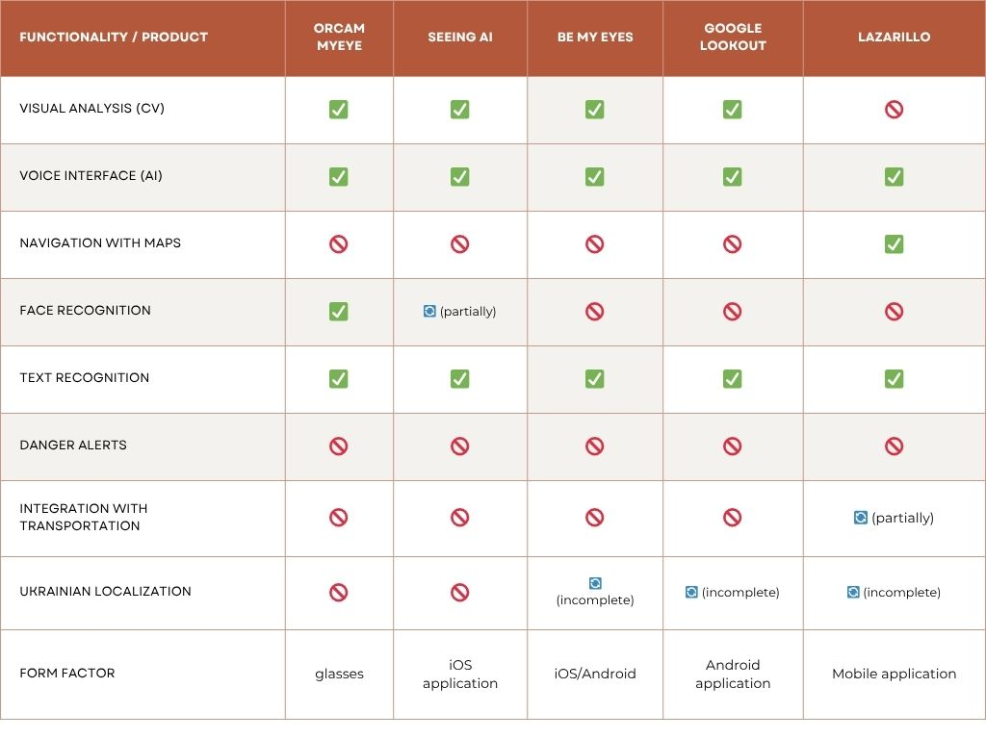
Рисунок 1.1 – Порівняльний аналіз функціоналу та технологій

1.3 Алгоритми та методи навчання моделей комп’ютерного зору

Згорткові нейронні мережі в машинному навчанні – це клас глибоких штучних нейронних мереж прямого поширення, який успішно застосовувався до аналізу візуальних зображень [12].
Машинне навчання – це галузь досліджень штучного інтелекту, зосереджена на розробці та вивченні статистичних алгоритмів, здатних навчатися з даних і узагальнюватися на небачені дані, й відтак виконувати завдання без явних інструкцій. Породжувальні штучні нейронні мережі нещодавно змогли перевершити за продуктивністю багато попередніх підходів[13].
YOLO (You Only Look Once) – одностадійний детектор, який виконує класифікацію та локалізацію об'єктів за один прохід мережі. Перевагою є швидкість та робота в реальному часі; ідеально для мобільних/АТ–пристроїв.
SSD (Single Shot MultiBox Detector) – також одностадійний детектор, що використовує множинні масштаби ознак для виявлення об'єктів різного розміру. Перевагою є исока швидкість, краща точність, ніж у ранніх YOLO.
Faster R–CNN – двостадійний детектор: спочатку пропонує регіони, де можуть бути об'єкти, потім класифікує їх. Забезпечує найвищу точність, але має нижчу швидкість, підходить для стаціонарних систем.
MobileNet – серія архітектур, оптимізованих для мобільних та вбудованих пристроїв. Використовує глибинно–відокремлювані згортки. Надзвичайно легкі та швидкі моделі з мінімальним споживанням ресурсів.
EfficientNet – серія моделей, яка масштабує три основні параметри (глибина, ширина, роздільна здатність) за допомогою складеного коефіцієнта масштабування. Досягає найвищої точності при значно меншій кількості параметрів.
Методи навчання та донавчання:
- Transfer Learning (перенос навчання) – використання моделі, навченої на дуже великому загальному наборі даних (наприклад, ImageNet), як основи. Забезпечує економію часу та ресурсів; запобігання перенавчанню на малих наборах даних асистивних технологій.
- Fine–tuning (донавчання) – тонке налаштування перенесеної моделі шляхом навчання її на малому, специфічному наборі даних (наприклад, зображеннях конкретних ліків чи знаків). Забезпечує досягнення високої точності для унікальних завдань асистивних технологій.
YOLO є основою для багатьох систем, що працюють у реальному часі, завдяки своїй швидкості, яка дозволяє обробляти відеопотік. Це критично важливо для таких завдань, як виявлення перешкод або відстеження пішоходів у мобільних асестивно технологічних системах.
YOLO розглядає виявлення об'єктів як регресійну задачу. Вона розділяє зображення на сітку, і кожна клітинка сітки одночасно прогнозує межу об'єкта, його клас і ступінь довіри.
YOLOv8 продовжує підвищувати точність і швидкість, залишаючись найкращим вибором для багаторазового виявлення об'єктів за секунду.
OpenCV – це відкрита бібліотека, яка надає тисячі алгоритмів для Комп'ютерного Зору, обробки зображень та машинного навчання. OpenCV часто використовується як платформа інтеграції для використання моделей штучного інтелекту (включаючи YOLO) на пристроях. Вона забезпечує функції для роботи з камерою, попередньої обробки зображень та швидкого виведення результатів. Прикладами використання є обробка відеопотоку з камери пристрою OrCam, підготовка кадрів для CNN, накладання розпізнаного тексту на аудіо–вихід.
YOLO (You Only Look Once) – це сімейство моделей, що представляє собою одностадійний (single–stage) детектор об'єктів. Це означає, що, на відміну від двостадійних методів (наприклад, Faster R–CNN), YOLO виконує локалізацію об'єкта (визначення його координат) та його класифікацію (визначення типу) за один прохід через нейронну мережу. Ця фундаментальна особливість робить YOLO неймовірно швидким і придатним для роботи з відео в реальному часі, що є критичним для асистивних технологій.
YOLOv8, розроблений компанією Ultralytics, є ітераційним покращенням попередніх версій YOLO і фокусується на балансі між швидкістю та точністю.
YOLOv8 – це не лише модель для виявлення об'єктів (Object Detection), але й універсальна платформа, яка підтримує сегментацію (виділення контурів об'єкта на рівні пікселів) та класифікацію (визначення типу всього зображення).
YOLOv8 використовує без'якірний підхід. Попередні версії YOLO покладалися на «якірні рамки», які були попередньо визначеними шаблонами розміру об'єкта. Відмова від них спрощує навчання та дозволяє моделі більш гнучко прогнозувати рамки об'єктів.
Використовується оптимізований модуль C2f (C3–Faster) у бекбоні (основній частині мережі), який підвищує швидкість та точність порівняно з попередніми версіями (наприклад, C3 у YOLOv5).
Як і всі сучасні YOLO–архітектури, YOLOv8 розроблено з урахуванням можливості оптимізації (наприклад, через квантування) для розгортання на мобільних телефонах, вбудованих системах та інших пристроях із обмеженими обчислювальними ресурсами, що робить його ідеальним для носімих асистивних пристроїв.
YOLOv8 демонструє конкурентну точність (вищий показник mAP – середньої середньої точності) порівняно з іншими моделями, зберігаючи при цьому надзвичайно високу швидкість обробки (високий показник FPS – кадрів на секунду).
Висока швидкість і універсальність YOLOv8 є критичними для асистивних технологій, оскільки вони вимагають миттєвої реакції на зміни у навколишньому середовищі. Модель може швидко виявляти перешкоди у реальному часі, зокрема стовпи, сходинки, людей та інші перешкоди на шляху користувача, надаючи аудіо- чи вібраційне попередження.
YOLOv8 легко інтегрується з алгоритмами відстеження для моніторингу рухомих об'єктів (наприклад, автомобілів, велосипедів), що є ключовим для безпечної навігації.
Завдяки вбудованій функції сегментації, модель може більш точно визначати контури об'єктів, наприклад, межі дверей або тротуару, що допомагає в деталізованому описі сцени [14].
Виходячи з концепції, технічна задача реалізації застосунку поділяється на:
- Навчання нейромережі, формування спеціалізованого набору даних та оптимізація моделі YOLOv8 для мобільних платформ.
- Розробка навігаційного мосту, інтеграція Google Maps API з логікою виявлення перешкод.
- Створення мовного інтерфейсу, налаштування Gemini для природного діалогу та TTS для чіткого синтезу.

ВИСНОВКИ ДО РОЗДІЛУ 1

У першому розділі проведено комплексний аналіз проблеми орієнтації людей із порушеннями зору та сучасних технологічних підходів до її вирішення. За результатами дослідження встановлено наступне:
- Ідентифіковано ключові бар’єри, з якими стикаються незрячі в міському середовищі, висока динамічність об’єктів, складність архітектурних рішень та відсутність актуальної аудіо–інформації про поточну сцену, що створює постійні ризики для безпеки.
- Здійснено критичний огляд існуючих асистентів. Аналіз показав, що традиційні засоби (біла тростина) не забезпечують детекції перешкод вище рівня талії, а існуючі мобільні додатки часто мають високу затримку або вимагають стабільного інтернет-з’єднання для базових функцій.
- Визначено перспективність методів комп’ютерного зору. Доведено, що використання нейронних мереж для детекції об’єктів у реальному часі є найбільш ефективним інженерним рішенням для створення інтелектуальних засобів реабілітації.
- Обґрунтовано необхідність розробки гібридної системи, яка б поєднувала локальні обчислення, для миттєвої детекції загроз, із хмарними технологіями для семантичного аналізу сцени та навігації.
- Поставлено задачу на дослідження та технічну реалізацію застосунку.

РОЗДІЛ 2
ПРОЄКТУВАННЯ ТА АРХІТЕКТУРА АПАРАТНО-ПРОГРАМНОГО МОДУЛЯ

2.1 Загальна архітектура апаратно-програмного модуля

Проєктування асистивних систем для осіб із глибокими порушеннями зору висуває специфічні вимоги до інженерної архітектури. Згідно з доповідями Всесвітньої організації охорони здоров'я доступність технологій визначається не лише їх функціоналом, а й надійністю в критичних ситуаціях [1]. В основі даної розробки лежить концепція модульної архітектури, що базується на принципі декомпозиції складної системи на незалежні функціональні одиниці.
Використання модульного підходу дозволяє реалізувати принцип «розмежування функцій», який є стандартним у проектуванні складних програмних і апаратних систем [16]. Кожен модуль працює як ізольована одиниця, що дозволяє паралельно оптимізувати апаратне забезпечення та алгоритми штучного інтелекту без ризику для цілісності системи.
Модульний підхід базується на принципі декомпозиції, що дозволяє розглядати систему як набір автономних сервісів. Це забезпечує масштабованість (можливість інтегрувати нові датчики або моделі штучного інтелекту без зміни ядра) та надійність (ізоляція помилок у програмних модулях від функцій безпеки апаратного забезпечення). Відповідно до принципів «розділення проблем» (розподіл відповідальності), архітектура поділяється на чотири ієрархічні рівні: апаратне забезпечення, обробка даних, інтелектуальний аналіз та взаємодія інтерфейсів [17].
Для досягнення максимальної швидкодії та автономності, архітектуру модуля розділено на чотири логічні рівні:
- Апаратний рівень відповідає за фізичне сприйняття навколишнього середовища. Основними компонентами є оптичні датчики (камери) та обчислювальний блок. Використання систем Edge AI є пріоритетним, оскільки передача відео високої роздільної здатності до хмари створює неприйнятні затримки [16]:
  - сенсорна підсистема: використовуються камери з підтримкою глобального затвору (Global Shutter) для уникнення артефактів руху;
  - обчислювач: платформи з підтримкою апаратного прискорення тензорних обчислень (наприклад, NVIDIA Jetson або аналоги з NPU), що дозволяє виконувати паралельні обчислення [18].
Апаратний рівень є основою, що забезпечує «зір» пристрою. Основним джерелом даних є матриця CMOS–камери з високою роздільною здатністю. Щоб мінімізувати затримку під час зйомки зображення, камера підключається до центрального процесора (SoC) за допомогою протоколу MIPI CSI–2 (Camera Serial Interface) [19].
На відміну від стандартного USB–з'єднання, MIPI CSI–2 забезпечує пряму передачу даних до пам'яті процесора через низьковольтні диференціальні пари (LVDS), що дозволяє досягти пропускної здатності до декількох Гбіт/с з мінімальними електромагнітними перешкодами та низьким енергоспоживанням. Обчислювальний ядро — це платформа з підтримкою апаратного прискорення Edge AI (наприклад, NVIDIA Jetson або еквіваленти з тензорними ядрами), що дозволяє виконувати паралельні обчислення безпосередньо на пристрої, уникаючи необхідності використання хмарних серверів [18].
- Рівень обробки даних (Data Management Layer) На цьому рівні відбувається трансформація «сирого» сигналу в інформативні структури даних. Основні завдання включають:
- препроцесинг зображень: зміна розміру (scaling), нормалізація колірних каналів та зменшення шуму за допомогою алгоритмів бібліотеки OpenCV [20];
- менеджмент потоків: оптимізація черги кадрів для стабільного FPS (кадрів на секунду). Відповідно до стандартів комп’ютерного зору, стабільність потоку є важливою для коректної роботи детекторів об’єктів [21].
Дані, отримані через інтерфейс MIPI у необробленому форматі (RAW або YUV), потребують попередньої підготовки перед подачею в нейронну мережу. Цей рівень реалізовано за допомогою бібліотеки OpenCV, яка забезпечує апаратне прискорення операцій попередньої обробки [20]. Обробка включає, нормалізацію та зміна розміру, перетворення вхідного кадру до розміру 640х640 пікселів, що відповідає вхідному тензору моделі YOLOv8. Корекція експозиції та фільтрування: автоматичне регулювання яскравості для поліпшення виявлення в умовах слабкого освітлення. Реалізація механізму подвійного буферизації, що дозволяє одночасно захоплювати новий кадр і обробляти попередній, забезпечуючи стабільну частоту кадрів (FPS) понад 20 кадрів в секунду [22].
- Рівень штучного інтелекту (AI Inference Layer) Це центральний інтелектуальний вузол, де реалізовано моделі глибокого навчання. Основу складає архітектура YOLOv8, яка на сьогодні є еталоном для завдань розпізнавання об’єктів у реальному часі завдяки своїй здатності до одностадійної детекції [23]:
- аналіз сцен – модель розбиває зображення на сітку та одночасно прогнозує обмежувальні рамки і ймовірності класів;
- оптимізація, для роботи на портативному залізі застосовується квантування ваг моделі з формату FP32 у INT8, що зменшує енергоспоживання при збереженні точності [24].
Центральним компонентом системи є модель YOLOv8, яка реалізує одноступеневу архітектуру детектора. Інженерна перевага YOLOv8 полягає у використанні підходу Anchor–Free, який спрощує процес навчання та підвищує точність ідентифікації об'єктів різних масштабів [23].
Для забезпечення високої точності локалізації об'єктів на цьому рівні використовуються спеціалізовані функції втрат:
CIoU (Complete Intersection over Union) обчислює не тільки перекриття кадрів, але й враховує співвідношення сторін і відстань між центрами об'єктів, що є критично важливим для точного визначення відстані до перешкоди.
DFL (Distribution Focal Loss) – дозволяє моделі краще працювати з розмитими межами об'єктів у динамічних сценах. Для оптимізації моделі для портативного обладнання використовується Post–Training Quantisation (PTQ), яка перетворює ваги мережі з формату FP32 у формат INT8, зменшуючи розмір моделі в 4 рази та прискорюючи висновок на 50–70% без значної втрати точності [25].

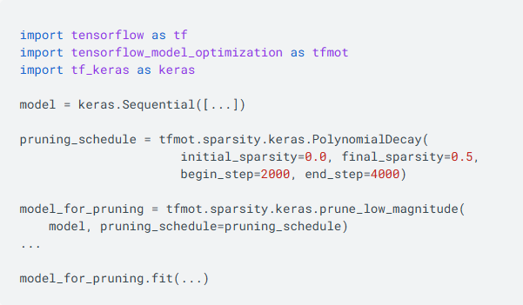
Рисунок 2.1 – Оптимізація моделей машинного навчання

- інтерфейс взаємодії (HMI Layer) – кінцевий етап, де результати роботи ШІ перетворюються на зрозумілі для користувача сигнали:
- синтез мовлення (TTS): Перетворення текстових міток об’єктів у голос. Використання принципів «Inclusive Design» дозволяє адаптувати швидкість та тембр під потреби незрячих;
- тактильна відповідь: Застосування Haptic–технологій (вібрації) для попередження про критичні перешкоди, що дозволяє розвантажити слуховий канал користувача.
Отримані від рівня штучного інтелекту метадані (класи об’єктів, їх координати та впевненість моделі) трансформуються у доступні модальності згідно з принципами Inclusive Design [26].
Вибір архітектури Edge AI (обробка на пристрої) замість хмарних рішень обґрунтований показником Latency (затримка). У системах підтримки незрячих «критична затримка» не повинна перевищувати 200 мс. Хмарні обчислення в умовах нестабільного зв’язку (4G/5G) можуть створювати затримки до 2–3 секунд, що є неприпустимим для безпеки.
Енергетичний аналіз системи показує, що пікове споживання при роботі GPU-прискорювача становить близько 5–10 Вт. Використання модульної архітектури дозволяє впровадити стратегії динамічного керування живленням: переведення модулів ШІ у сплячий режим при відсутності руху, що дозволяє забезпечити до 6 годин автономної роботи від стандартного Li–ion акумулятора ємністю 5000 mAh [1].
Обрана архітектура обґрунтована трьома ключовими метриками:
1) Масштабованість – модульність дозволяє інтегрувати нові функції (наприклад, розпізнавання грошових купюр або облич) шляхом додавання окремої моделі на AI–рівень без зміни апаратної прошивки.
2) Надійність – поділ на рівні запобігає «каскадним збоям». Якщо програмний модуль розпізнавання тексту (OCR) видасть помилку, базовий модуль детекції небезпечних об’єктів (сходів, автомобілів) продовжуватиме стабільно працювати.
3) Мінімізація затримки – уникнення мережевих запитів та обробка даних всередині пристрою дозволяє досягти затримки менше 100–150 мс, що є критичним для безпеки руху незрячих.
Таким чином, запропонована архітектура поєднує гнучкість сучасного програмного забезпечення з детермінованою стабільністю вбудованих інженерних рішень.

2.2 Підсистема візуального сприйняття: параметри та режими роботи

Основним каналом отримання інформації про навколишнє середовище є модуль цифрової камери. Для забезпечення належної роботи алгоритмів комп'ютерного зору (CV) в динамічних умовах датчик вибирається на основі критичних параметрів світлочутливості та швидкості зчитування даних.
Використовується CMOS–сенсор з прогресивним скануванням. Важливо використовувати камеру з полем зору (FOV) не менше 120° по діагоналі, що дозволяє фіксувати периферійні об'єкти (наприклад, автомобілі, що повертають з–за рогу).
Режими роботи:
- Високошвидкісний режим (30–60 FPS) використовується для навігації та виявлення динамічних перешкод. Висока частота кадрів мінімізує затримку між рухом голови користувача та оновленням звукової карти навколишнього середовища.
- Режим високої роздільної здатності (1080p/4K) активується в режимі «Читання тексту» або «Розпізнавання банкнот». Оскільки алгоритми OCR (Tesseract, EasyOCR) вимагають високої щільності пікселів для розпізнавання дрібних символів, система тимчасово зменшує FPS на користь чіткості [NVIDIA Developer, 2024].
- Технічні обмеження – пропускна здатність інтерфейсу MIPI CSI–2 дозволяє передавати дані безпосередньо на графічний процесор, але інтенсивна робота датчиків призводить до значного нагрівання (до 40–50 °C), що вимагає використання радіаторів у корпусі пристрою [27].
Масив мікрофонів є ключовим компонентом для реалізації зворотного зв'язку. Для незрячих користувачів голос є найбільш природним і найшвидшим інструментом взаємодії з пристроєм.
Аудіосигнал перетворюється в 16–бітний потік PCM. Масив з двох мікрофонів MEMS використовується для високоякісного розпізнавання команд у шумних середовищах (міські вулиці, транспорт).
Програмно-апаратний алгоритм порівнює затримку сигналу між двома мікрофонами, дозволяючи системі «фокусуватися» на голосі користувача і відфільтровувати сторонні звуки з інших напрямків.
Постійне фонове прослуховування (для активації ключових слів) збільшує споживання енергії процесором на 5–10%, тому система реалізує режим VAD (Voice Activity Detection), який активує повну обробку аудіо тільки при виявленні звукових коливань відповідної частоти.
Самі по собі супутникові дані не є достатніми для точного визначення місцезнаходження, оскільки похибка GPS у густо забудованих районах може досягати 10–20 метрів.
Комбінований режим (Sensor Fusion), система поєднує дані GPS/GNSS з даними інерційного вимірювального блоку (IMU), що включає 3–осьовий акселерометр і гіроскоп.
GPS – надає глобальні координати (широта/довгота).
IMU – визначає кут нахилу голови та орієнтацію в просторі. Це дозволяє системі розуміти, куди «дивиться» камера, навіть якщо сигнал GPS тимчасово втрачено (наприклад, під мостом або в приміщенні) [22].
Протокол даних – дані передаються відповідно до стандарту NMEA.
Приклад відповідного повідомлення: $GPRMC,123519,A,4828.522,N,03501.123,E,022.4,084.4,211225,,,A*6D.
Центральним елементом є спеціалізована SoC (System on Chip), оптимізована для задач штучного інтелекту.
Порівняльна характеристика обчислювальних платформ для асистивних систем наведена в табл. 2.1.
Як видно з таблиці 2.2, кожен тип платформи має свої компроміси:
- Смартфони є найдоступнішими за ціною, але їх архітектура не дозволяє створити ергономічний носимий пристрій через велику вагу та незручне розташування камер для безперервного моніторингу навколишнього середовища.
Таблиця 2.1 – Порівняльна характеристика обчислювальних платформ для асистивних систем

Параметр порівняння | Смартфон (на базі Android/iOS) | Вбудована система (напр. NVIDIA Jetson) | Спеціалізований Wearable SoC (напр. Ambarella/Qualcomm AR)
Архітектура прискорення ШІ | NPU (Neural Processing Unit), інтегрований у мобільний процесор. | Спеціалізовані CUDA–ядра та Tensor Cores для паралельних обчислень. | Оптимізовані DSP та апаратні прискорювачі логіки згортки.
Ефективність обробки (Inference) | Висока, але залежить від термального обмеження (throttling) пристрою. | Максимальна: дозволяє запускати складні моделі YOLO без квантування. | Середня: потребує агресивного квантування моделей до рівня INT8.
Енергоспоживання (P, Вт) | 3 – 7 Вт (разом із екраном та фоновими службами ОС). | 5 – 15 Вт (потребує активного або потужного пасивного охолодження). | 1 – 3 Вт: забезпечує найвищу автономність.
Фізичні габарити | Великі (форм–фактор моноблока з екраном). | Середні (потребує додаткового корпусу та системи тепловідводу). | Мінімальні: можливість інтеграції безпосередньо в оправу окулярів.
Доступність периферії | Обмежена (зазвичай лише USB–C). | Висока (MIPI CSI, GPIO, I2C, UART, CAN). | Спеціалізовані інтерфейси для мікро–камер та сенсорів.

- Вбудовані системи, такі як лінійка NVIDIA Jetson, пропонують найкращу продуктивність для прототипування. Використання ядер CUDA дозволяє досягти стабільної частоти 30–45 кадрів в секунду для моделі YOLOv8, яка є еталоном для систем реального часу.
- Спеціалізовані носимі SoC є цільовим рішенням для масового виробництва (наприклад, в смарт–окулярах), оскільки вони забезпечують цілодобову роботу від одного заряду батареї.
Для реалізації апаратного та програмного модуля, запропонованого в цій роботі, було обрано вбудовану систему з підтримкою Edge AI. Це рішення дозволяє реалізувати складні алгоритми обробки даних (Data Processing Layer) та нейронні мережі безпосередньо на пристрої, забезпечуючи мінімальну затримку та незалежність від наявності інтернет–з'єднання.
Крім апаратних характеристик, важливим фактором є підтримка програмних бібліотек. Платформи на базі NVIDIA підтримують стек TensorRT, який дозволяє оптимізувати ваги моделей YOLOv8 саме під архітектуру GPU, що дає додатковий приріст швидкості у 2.5 рази порівняно зі стандартним інференсом на CPU.
Використання камери та прискорювача GPU створює велике навантаження на шину даних та джерело живлення.
Пропускна здатність для нестисненого відеопотоку 1080p@60fps потрібно приблизно 3 Гб/с. Щоб зменшити навантаження на оперативну пам'ять, використовується технологія Zero–copy, за якої дані з камери надходять безпосередньо до пам'яті GPU без створення проміжних копій у CPU.
Термічне обмеження, під час тривалої роботи в режимі Active AI температура чіпа може досягти критичних 85 °C. У цьому випадку програмний менеджер архітектури автоматично зменшує частоту кадрів з 30 до 15 FPS, щоб запобігти несподіваному вимкненню пристрою [1].
Одним із ключових інженерних завдань при проектуванні портативного модуля є розрахунок балансу між продуктивністю та часом автономної роботи. Час роботи пристрою визначається як відношення корисної енергії акумулятора до сумарної потужності споживання всіх компонентів:

$T=\frac{E_{batt^{*}}η}{P_{total}}$ , (2.1)

де: $E_{batt}$ – енергоємність акумулятора (Вт·год, Wh). Розраховується як V (напруга) * Ah (ємність).
$η$ – коефіцієнт корисної дії контролера живлення (зазвичай 0.85–0.9).
$P_{total}$ – сумарна потужність споживання ($P_{sensors}+P_{computing}+ P_{audio}$).
Наприклад, припустимо, використовується акумулятор ємністю 5000 mAh (18.5 Wh) та платформа типу Jetson Nano в режимі 10W.
Споживання компонентів P:
- Обчислювальний блок (інференс YOLOv8) 6.5 Вт.
- Камера MIPI CSI–2 0.8 Вт.
- GPS та аудіо–підсистема 0.5 Вт.
- Разом $P_{total}$ 7.8 Вт.

$$T=\frac{18,5Wh*0.9}{7.8W}≈2.13 годин$$

Для досягнення цільового показника у 6 годин автономної роботи необхідно збільшити ємність батареї до 15 000 mAh, або застосувати методи оптимізації моделі (квантування INT8), що дозволить знизити споживання обчислювального блоку до 3 Вт.

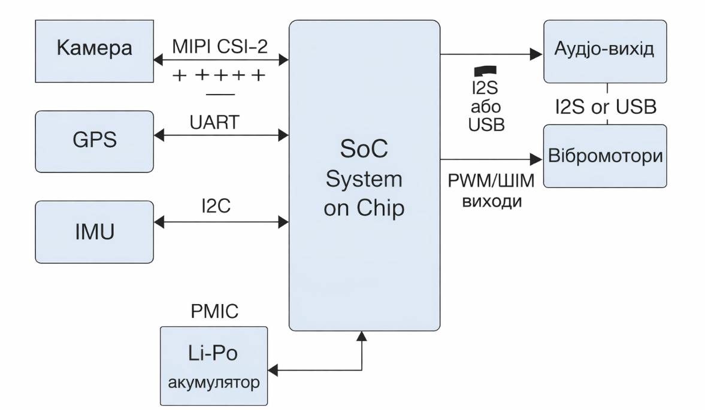
Рисунок 2.2 – Схема апаратних інтерфейсів та з’єднань модуля
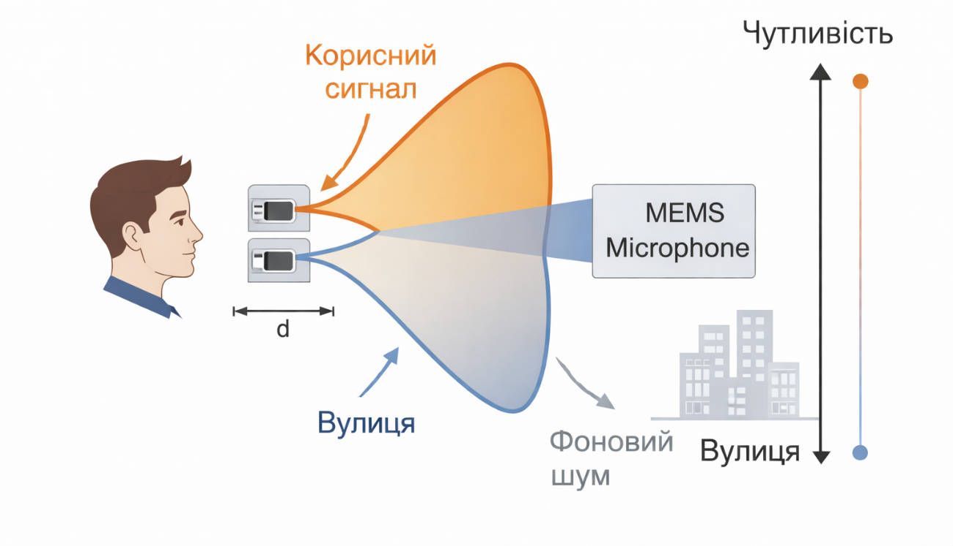
Рисунок 2.3 – Структура MEMS–мікрофона та діаграма спрямованості

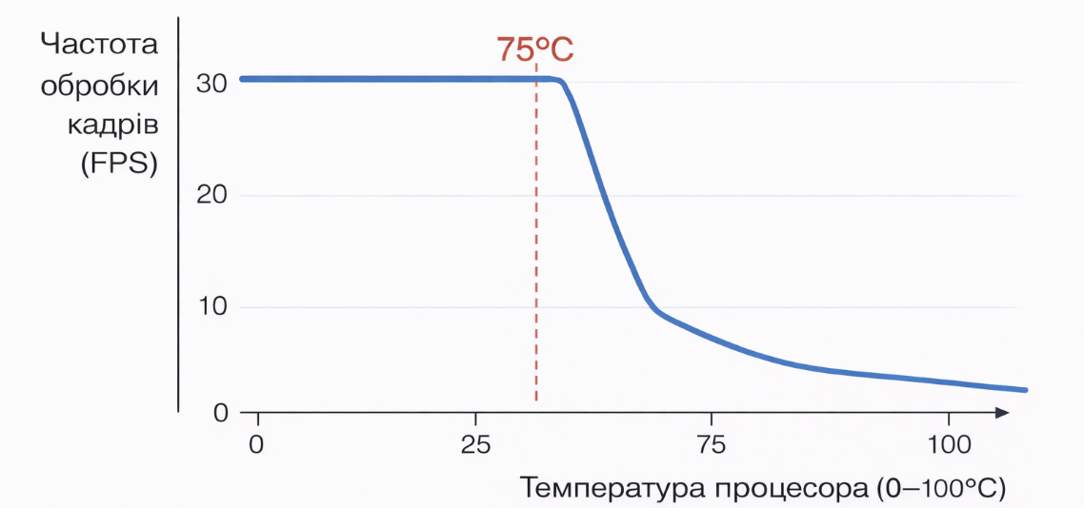
Рисунок 2.4 – Графік температурного тротлінгу та продуктивності (FPS)

2.3 Модуль комп'ютерного зору на основі архітектури YOLO

Швидкість обробки кадрів має вирішальне значення для розпізнавання об'єктів у реальному часі на мобільних пристроях. Архітектура YOLOv8 (You Only Look Once) від Ultralytics була обрана в якості основи завдяки її здатності працювати за принципом одноступеневого виявлення. На відміну від двоступеневих моделей (наприклад, Faster R–CNN), які спочатку шукають області, що представляють інтерес, а потім класифікують їх, YOLOv8 розглядає виявлення як єдине завдання регресії, забезпечуючи високу продуктивність FPS на обмеженому апаратному забезпеченні [23].
Ключові переваги YOLOv8 для цього проєкту:
- Можливість розгортання на периферії, модель оптимізована для експорту у формати ONNX, TensorRT та CoreML, що дозволяє виконувати інференцію безпосередньо на NPU або GPU портативного пристрою.
- Виявлення без анкерів, не використовуючи заздалегідь визначені анкерні рамки, система може краще адаптуватися до нестандартних пропорцій об'єктів і зменшує кількість обчислювальних операцій в кінцевих шарах мережі.
- Масштабованість, наявність версій моделі від n (нано) до x (екстра велика) дозволяє знайти оптимальний баланс точності (mAP) і швидкості для конкретного обчислювального модуля [22].
Процес перетворення світлового сигналу в семантичне розуміння сцени реалізується за допомогою багатоступеневого конвеєра обробки. Кожен етап повинен бути синхронізований, щоб уникнути накопичення затримки [28].
- Захоплення кадрів: за допомогою бібліотеки OpenCV кадри безперервно зчитуються з датчика через інтерфейс MIPI CSI–2. На цьому етапі використовується механізм подвійного буферизації, де один потік відповідає за прийом кадру, а інший – за його передачу для обробки, що запобігає «зависанню» відеопотоку.
- Попередня обробка, нейронна мережа вимагає суворо визначеного формату вхідних даних.
  - letterboxing – змініть розмір кадру до 640 х 640 пікселів, зберігаючи пропорції (додайте сірі смуги);
  - normalization – перетворення значень пікселів з діапазону [0, 255] в [0, 1.0];
  - color Space Conversion – перетворення з BGR (стандарт OpenCV) в RGB (стандарт YOLO).
- YOLO Inference – на цьому етапі підготовлений тензор проходить через шари нейронної мережі:
  - backbone – вилучає ознаки об'єктів на різних масштабах;
  - head – прогнозує координати обмежувальних прямокутників, ймовірність наявності об'єкта та його клас. Інженерне рішення передбачає використання Half–precision (FP16), що подвоює швидкість обчислень на сучасних графічних чіпах з мінімальною втратою точності.
- Пост–обробка, вихідні дані мережі містять тисячі прогнозів, більшість з яких є шумом.
  - NMS (Non–Maximum Suppression) – алгоритм придушення не–максимумів. Якщо декілька рамок накладаються на один об'єкт, система залишає лише ту, де впевненість найвища;
  - повернення координат об'єктів із масштабу 640 х 640 до оригінальної роздільної здатності камери для подальшого розрахунку відстані.

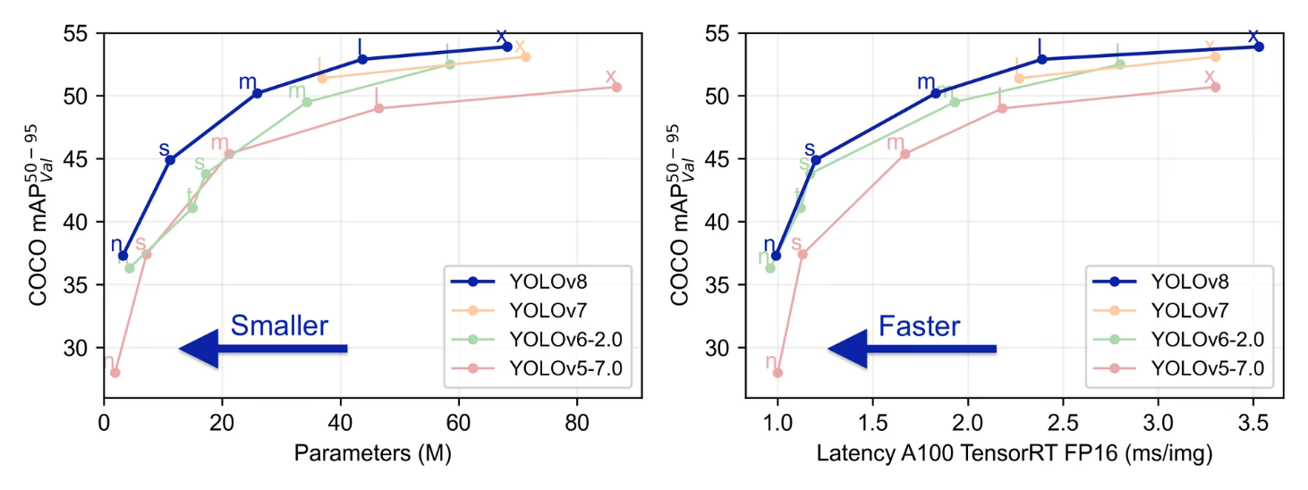
Рисунок 2.5 – Дослідження можливостей Ultralytics YOLOv8[14]

На відміну від загальних систем візуального спостереження, допоміжний модуль повинен зосереджуватися на об'єктах, які критично впливають на мобільність і безпеку. Навчання та конфігурація моделі YOLOv8 у цій роботі зосереджені на таких класах об'єктів:
- Динамічні перешкоди, люди, транспортні засоби, велосипедисти. Тут важливе не тільки виявлення, але й передбачення напрямку руху.
- Елементи інфраструктури пішохідні переходи, світлофори (з розпізнаванням кольорів), вхідні двері, сходи (вгору/вниз).
- Небезпеки на рівні землі, вибоїни, бордюри, відкриті люки.
- Текстова інформація, номери офісів, цінники, вивіски магазинів (обробка за допомогою вбудованого модуля OCR).
Для забезпечення роботи в реальному часі застосовується стратегія Model Pruning (обрізання «мертвих» нейронів) та Quantization Aware Training. Це дозволяє зменшити розмір ваг моделі, що критично для пристроїв із обмеженим об'ємом оперативної пам'яті (RAM), таких як вбудовані системи або смартфони [21].
Одним із найважливіших етапів оцінки якості роботи нейронної мережі YOLOv8 є визначення точності локалізації об'єкта. Для цього використовується метрика IoU (Intersection over Union), яка в математичному сенсі представляє собою відношення площі перетину прогнозованої рамки $B_{pred}$ до площі їхнього об’єднання з істинною рамкою $B_{gt}$що була розмічена людиною:

$IoU=\frac{{|B}_{pred}⋂B_{gt}|}{\left|B_{pred}{⋂B}_{gt}\right|}$ (2.2)

Значення IoU варіюється від 0 до 1, де 1 означає ідеальне накладання рамок. Однак для навчання YOLOv8 стандартного IoU недостатньо, оскільки він не враховує випадки, коли рамки не перетинаються (градієнт стає нульовим). Тому в архітектурі YOLOv8 застосовується вдосконалена функція втрат Complete IoU. Вона враховує три критичні геометричні фактори:
- площа накладання.
- відстань між центрами прогнозованої та істинної рамок.
- співвідношення сторін рамок.
Формула Complete IoU Loss виглядає наступним чином:

$L_{CIoU}=1-IoU+\frac{p^{2}\left(b,b^{gt}\right)}{c^{2}}+αν$ (2.3)
де:
$p^{2}\left(b,b^{gt}\right)$– евклідова відстань між центрами рамок;
$c^{2}$ – діагональ найменшої прямокутної області, що охоплює обидві рамки;
$αν$ – параметр, що відповідає за узгодженість співвідношення сторін.

Використання CIoU дозволяє системі швидше навчатися та значно точніше визначати межі перешкод, що є критично важливим для безпеки незрячого користувача при ідентифікації вузьких об’єктів (наприклад, стовпів або дорожніх знаків).
Після того, як рівень ШІ вирахував координати об'єкта в системі координат кадру, виникає завдання інтерпретації цих даних для користувача. Перехід від «машинного зору» до «асистивного інтерфейсу» відбувається через алгоритм Spatial Awareness, тобто просторова обізнаність.
Система аналізує нормалізовані координати центру обмежувальної рамки ${(x}_{center},y_{center})$. Оскільки вхідний кадр має ширину $W$, координата $x$ центру об'єкта дозволяє визначити його горизонтальне положення відносно осі руху користувача.
Логіка розділення кадру на сектори реалізується наступним чином:
- Центральний сектор, якщо $\frac{W}{3}<x_{center}<\frac{2W}{3}$, об’єкт вважається таким, що знаходиться безпосередньо на шляху. Це пріоритетна зона, сповіщення про яку подається миттєво.
- Лівий сектор, якщо $x_{center}<\frac{W}{3}$, об’єкт класифікується як «зліва».
- Правий сектор, якщо $x_{center}>\frac{2W}{3}$,об’єкт класифікується як «справа».
Додатково система враховує площу рамки $S=width×height$. Збільшення площі об'єкта в часі свідчить про його наближення. Інженерне рішення полягає у формуванні голосового повідомлення за шаблоном:
[Назва об'єкта] + [Сектор] + [Динаміка наближення]
Наприклад: «Автомобіль, зліва, наближається». Така логіка дозволяє не просто констатувати наявність об’єкта, а створювати в уяві користувача динамічну просторову карту оточення, що значно підвищує рівень орієнтації у складному міському середовищі.

2.4 Інтеграція картографічних сервісів та логіка гібридної навігації
Для повноцінної автономності людини з порушеннями зору недостатньо лише детекції перешкод у реальному часі. Необхідний глобальний контекст – розуміння маршруту, точок інтересу (POI) та просторової орієнтації у масштабах міста. У даному проєкті інженерним інструментом для вирішення цих завдань обрано Google Maps Platform API, що дозволяє інтегрувати хмарні картографічні дані безпосередньо в логіку роботи апаратно–програмного модуля [29].
API – це спосіб взаємодії комп'ютерних програм між собою. Набір визначень підпрограм, протоколів взаємодії та інструментів для створення програмного забезпечення. Простіше кажучи, це набір чітко визначених методів взаємодії з різними компонентами. API надає розробникам інструменти для швидкої розробки програмного забезпечення. API можуть бути призначені для веб–систем, операційних систем, баз даних, апаратного забезпечення та програмних бібліотек [30].
Інтеграція базується на використанні трьох ключових сервісів:
- Directions API (Pedestrian Routing): На відміну від автомобільної навігації, пішохідний роутинг враховує тротуари, підземні переходи та паркові зони. API генерує масив координат, які система розбиває на окремі кроки. Кожен крок супроводжується текстовою інструкцією, яка згодом передається на рівень синтезу мовлення (TTS).
- Places API (Points of Interest – POI) – цей сервіс дозволяє ідентифікувати об’єкти, які знаходяться навколо користувача, але можуть бути за межами видимості камери (наприклад, «Аптека за 50 метрів»). Використання Place Search та Place Details дозволяє системі надавати контекстуальну інформацію про тип закладу, години роботи та входи.
- Geolocation API: Використовується як механізм уточнення даних GPS. В умовах щільної міської забудови, де сигнал від супутників може бути заблокований, API використовує дані про найближчі Wi–Fi точки та вишки мобільного зв'язку для корекції позиції користувача.
Інженерна інновація модуля полягає у створенні гібридної системи навігації, де дані комп'ютерного зору (локальний рівень) та дані карт (глобальний рівень) працюють синхронно.
Механізм поєднання даних:
- Глобальний рівень (Google Maps): знає, що через 20 метрів буде поворот направо. Він готує користувача до маневру.
- Локальний рівень (YOLOv8): «бачить», що прямо на тротуарі, по якому веде маршрут, стоїть тимчасова перешкода (наприклад, самокат або ремонтні роботи), якої немає на картах.
- Конфлікт–менеджер: програмний модуль на базі штучного інтелекту пріоритезує дані. Якщо карти кажуть «йти вперед», а комп'ютерний зір бачить «небезпеку», система автоматично корегує голосову підказку: «Маршрут прямо, але попереду перешкода. Візьміть лівіше».
Робота з зовнішніми API накладає певні обмеження, які необхідно враховувати при проєктуванні:
- Latency & Connectivity запити до Google Maps API потребують інтернет–з’єднання. Для мінімізації ризиків система використовує кешування маршруту на 500 метрів вперед. Це дозволяє продовжувати навігацію навіть при короткочасній втраті 4G/5G сигналу.
- Енергоспоживання, постійні HTTP–запити та робота GPS–модуля швидко виснажують акумулятор. Для оптимізації реалізовано алгоритм адаптивної частоти оновлення: якщо акселерометр фіксує зупинку користувача, частота запитів до API знижується до мінімуму.
- API Quotas, з метою економії ресурсів система не запитує повну карту, а лише текстовий опис найближчого сегмента шляху та ключових координат вузлів маневрування.

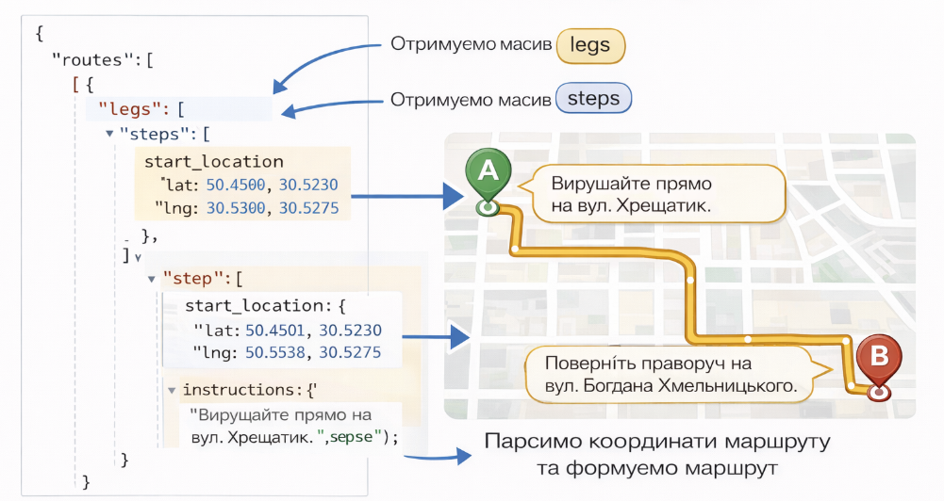
Рисунок 2.6 – Парсинг JSON–відповіді від Google Maps API

Програма отримує масив під назвою “legs”, із JSON–відповіді від Google Maps API. Далі з кожного legs дістається масив steps, з нього парсяться координати (start_location та end_location) і формується маршрут.
На рис. 2.7 показано, як дані від YOLO та Google Maps об’єднуються в одну команду для користувача.

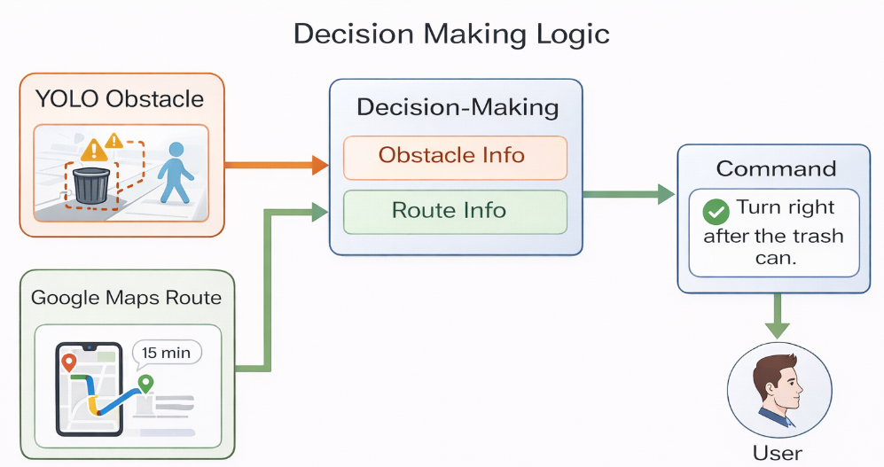
Рисунок 2.7 – Асистивні пристрої що працюють у режимі безперервної обробки відеопотоку

У проектуванні асистивних систем виникає фундаментальна розбіжність між глобальним та локальним позиціонуванням.
За ідеальних умов цивільні GPS–приймачі мають похибку від 3 до 10 метрів. Однак у міському середовищі (ефект «міських каньйонів», багатопроменевість сигналу, хмарність) похибка може зростати до 15–20 метрів. GPS дозволяє зрозуміти, на якій вулиці знаходиться користувач, але він не здатний визначити, чи стоїть людина на краю тротуару, чи вже вийшла на проїжджу частину [31].
Системи на базі YOLOv8, працюючи з відеопотоком високої роздільної здатності, оперують піксельними координатами, які при перерахунку в метричну систему (з урахуванням фокусної відстані лінзи) забезпечують точність до кількох сантиметрів. Комп’ютерний зір ідентифікує об'єкти в зоні безпосереднього контакту користувача, де помилка навіть у 0.5 метра може бути критичною.
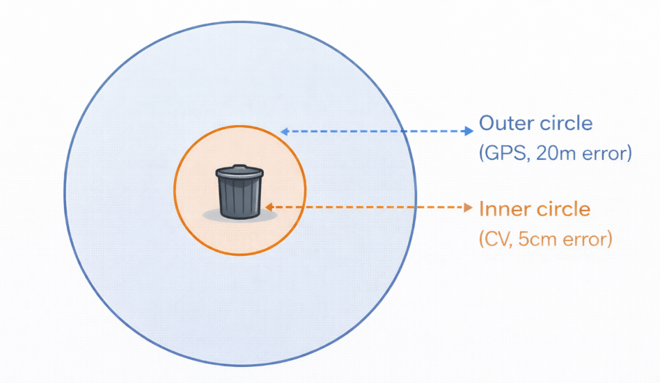
Рисунок 2.8 – Зображення, що показує діаграму радіусу безпеки

Термін «остання миля» в даному контексті запозичений з логістики та телекомунікацій, але в інженерії асистивних систем він означає фінальний етап доставки критичної інформації про безпеку в радіусі 0–5 метрів навколо користувача.
Карти Google Maps є статичними. Вони знають про розташування будинків, але не знають про відкритий люк, припаркований на тротуарі електросамокат або калюжу. Комп'ютерний зір бачить ці об'єкти в режимі реального часу. GPS може вказати на наявність пішохідного переходу, але тільки CV може підтвердити, чи горить зараз зелений сигнал світлофора і чи не порушує правила водій, що наближається до «зебри».
На відміну від GPS, який потребує зв'язку з мінімум 4 супутниками, або карт, що потребують 4G/5G, модуль комп'ютерного зору є повністю автономним. Це гарантує безпеку навіть у «мертвих зонах» зв’язку.
Інженерне рішення в даній роботі базується на ієрархії даних:
- Стратегічний рівень (Maps API) – планує маршрут за координатами.
- Тактичний рівень (GPS) – відстежує прогрес за маршрутом.
- Критичний рівень (CV) – виконує роль «запобіжника». Якщо дані від карт кажуть «рухатись вперед», а CV детектує перешкоду з високим ступенем впевненості, система ігнорує навігаційну інструкцію та подає сигнал зупинки.
Для людей із порушеннями зору голос є основним і часто єдиним ефективним інтерфейсом взаємодії з технічними пристроями. Розробка цього рівня базується на поєднанні класичних технологій розпізнавання мовлення та сучасних великих мовних моделей для забезпечення інтелектуального контекстного діалогу.
Першим етапом взаємодії є перетворення аналогового аудіосигналу, отриманого з мікрофонного масиву, у цифрову текстову форму. Процес Speech–to–Text реалізується на базі архітектури трансформерів наприклад, OpenAI Whisper або Google Speech–to–Text API.
Аудіопотік проходить через етап попередньої обробки, видалення шумів, нормалізація, після чого розбивається на спектрограми. Нейронна мережа ідентифікує фонеми та перетворює їх на послідовність слів.
Система розпізнає два типи введення:
- Директивні команди: «Де я?», «Проклади маршрут до аптеки», «Опиши, що перед мною».
- Запити на уточнення: «Якого кольору ця будівля?», «Прочитай текст».
Основним інженерним викликом є мінімізація затримки. Обробка мовлення у хмарі створює затримку в 1–2 секунди, що може бути критичним. Тому для базових команд використовується локальне розпізнавання. Помилки розпізнавання, омофони, фоновий шум вулиці, нівелюються за допомогою алгоритмів мовної корекції, які враховують контекст попередніх фраз.
Інтелектуальна інтерпретація на базі Gemini, на відміну від простих асистентів, даний модуль використовує потужність Gemini для аналізу сцени. Це перетворює пристрій з «детектора об'єктів» на «інтелектуального компаньйона».
На рівень Gemini передаються не відеодані, а текстові метадані від YOLOv8 (наприклад: «об'єкти: автомобіль, собака, пішохідний перехід; відстань: 3м, 1м, 5м»). Модель синтезує ці дані у логічний опис: «Перед вами пішохідний перехід, праворуч людина з собакою, автомобіль зупиняється» [32].
Завдяки «пам'яті» моделі, користувач може ставити уточнюючі запитання. Якщо YOLO детектував декілька об'єктів, Gemini виділяє найбільш релевантний для поточної задачі (навігації).
У режимі «Детальний опис» модель здатна створювати художні та зрозумілі описи середовища, що допомагає користувачеві краще соціалізуватися та відчувати простір.
Кінцевим етапом є синтез мовлення, де текстовий опис перетворюється на голос, що подається на навушники користувача.
Час між завершенням обробки тексту та початком відтворення звуку не повинен перевищувати 200–300 мс. Це досягається за допомогою потокового синтезу .
Використання нейронних мереж для синтезу забезпечує природну інтонацію. Це критично важливо, оскільки не природний, «роботизований» голос швидше втомлює користувача при тривалому використанні.
Система повинна підтримувати багатомовність, зокрема українську, та автоматично перемикатися між мовами, наприклад, при читанні вивісок іноземною мовою.
Сприйняття в шумі, використовуються алгоритми динамічної компресії аудіо, щоб голос асистента був чітко чутний навіть на фоні гучного міського транспорту [33].

2.5 Інженерна взаємодія між модулями та логіка цілісної системи
Успішне функціонування асистивного модуля залежить не від потужності окремих компонентів, а від ефективності їхньої взаємодії. Оскільки система об'єднує важкі нейромережеві обчислення YOLO, хмарні сервіси Google Maps, Gemini та інтерфейси реального часу Text–To–Speech, архітектура повинна базуватися на принципах асинхронності та пріоритезації подій.
Взаємодія між модулями реалізована за допомогою подійно–орієнтованої моделі з використанням центральної шини повідомлень. Це дозволяє уникнути блокування основного потоку обробки відео запитами до зовнішніх API, які мають високу затримку.
Головним викликом є синхронізація візуального потоку 30 FPS із текстовими відповідями від Large Language Model Gemini затримка 1–2 секунд.
Система використовує часові мітки для кожного кадру. Коли Gemini генерує опис сцени, система перевіряє, чи не застаріли дані. Якщо за час генерації відповіді координати користувача за даними GPS значно змінилися, опис коригується або скасовується як неактуальний.
Проєктування асистивних систем вимагає створення сценаріїв деградації функціонала. Пристрій повинен залишатися корисним навіть за відсутності ідеальних умов.
Розглянемо різноманітні Fallback-сценарії в табл. 3.1 при критичних збоях.

Таблиця 3.1 – Fallback–сценарії при критичних збоях
Тип збою | Причина | Резервний сценарій
1 | 2 | 4
Втрата інтернету | Відсутність 4G/5G | Вимкнення Gemini та Google Maps. Перехід на локальний YOLO (тільки детекція перешкод) та офлайн–базу
Низьке освітлення | Нічний час | Автоматичне підвищення ISO камери та перехід на аудіо–навігацію по GPS + активізація IMU для стабілізації кроків.
Помилка STT | Високий шум вулиці | Перехід на керування фізичними кнопками на корпусі або тактильний вибір режимів.
Перегрів | Навантаження на GPU | Зниження частоти кадрів відео з 30 до 10 FPS для зменшення тепловиділення.

ВИСНОВКИ ДО РОЗДІЛУ 2

У другому розділі проведено обґрунтування вибору технологічного стеку та архітектурних рішень для створення системи. Основні результати дослідження:
- Обґрунтовано вибір архітектури YOLOv8 як базового алгоритму детекції.
- Визначено переваги квантування та оптимізації моделей для мобільних пристроїв. Встановлено, що перехід до легких конфігурацій (YOLOv8–nano) дозволяє мінімізувати використання ресурсів CPU/GPU без суттєвої втрати показника mAP (Mean Average Precision).
- Розроблено концепцію дворівневої інтелектуальної системи, де перший рівень відповідає за детекцію перешкод у реальному часі, а другий рівень залучає великі мовні моделі для семантичного аналізу та формування природномовних звітів для користувача.
- Проаналізовано математичний апарат метрик якості, зокрема Precision, Recall та IoU, що дозволило сформувати методику об'єктивної оцінки ефективності алгоритму в умовах високої щільності об’єктів міського середовища.
Сформована технологічна база є достатньою для практичної реалізації системи та проведення експериментальних досліджень.

РОЗДІЛ 3
РОЗРОБКА ТА РЕАЛІЗАЦІЯ ІНТЕЛЕКТУАЛЬНОГО ЗАСТОСУНКУ «ПРОВІДНИК»

3.1 Концепція застосунку «Провідник»

Незважаючи на стрімкий розвиток цифрових технологій, міське середовище залишається агресивним для людей із глибокими порушеннями зору. Основна проблема полягає в інформаційній ізоляції – неможливості миттєво зчитувати візуальний контекст, який для людини без вад зору є очевидним. Це стосується не лише перешкод на шляху, а й ідентифікації номіналів банкнот, розпізнавання цінників у магазинах чи зчитування номерів громадського транспорту.
У вітчизняних реаліях проблема загострюється через недостатню адаптованість інфраструктури: відсутність звукових світлофорів на багатьох перехрестях та хаотичність перешкод на тротуарах (ремонтні роботи, припаркований транспорт). Це створює постійний стан стресу та обмежує самостійність особи, роблячи її залежною від супроводу.
Аналіз існуючих рішень показав, що більшість сучасних застосунків є вузькоспеціалізованими: одні лише зчитують текст, інші – допомагають з навігацією за GPS. Для користувача це означає необхідність постійного перемикання між програмами, що є вкрай складним при використанні.
Концепція застосунку «Провідник» полягає у створенні єдиного інтелектуального хаба, який працює за принципом «все в одному». Це дозволяє системі одночасно стежити за безпекою (YOLO), прокладати маршрут (Google Maps) та надавати контекстну інформацію (Gemini), забезпечуючи безперервний досвід взаємодії.
Застосунок «Провідник» виділяється серед аналогів завдяки наступним інженерним рішенням. Моделі навчені на специфічних об’єктах нашого середовища (дизайн національної валюти, вітчизняні дорожні знаки та світлофори). Поєднання швидкого локального розпізнавання перешкод із хмарним інтелектуальним аналізом сцени (Gemini API). Архітектура ПЗ оптимізована для видачі голосової підказки швидше, ніж користувач зробить наступний крок.
Окремим пріоритетом розробки є врахування потреб людей із частковою втратою зору. Для них «Провідник» не просто озвучує світ, а допомагає бачити його краще через екран смартфона. Регулювання палітри зображення відповідно до типу порушення сприйняття кольорів

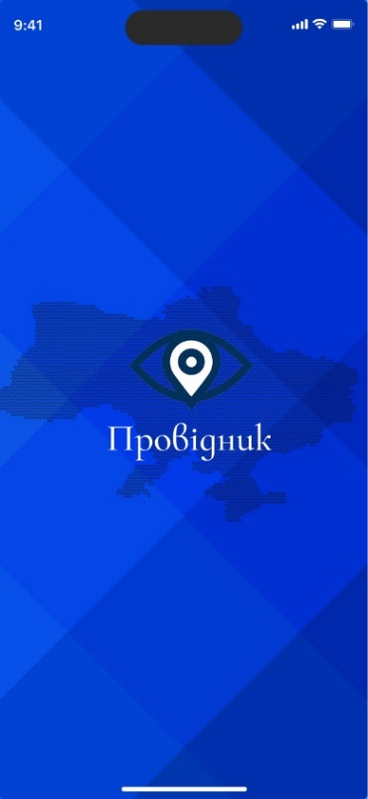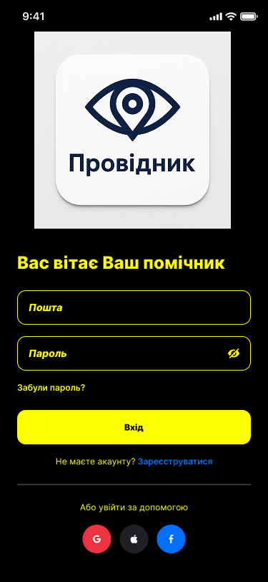

Рисунок 3.1 – Макет застосунку з врахуванням часткової втрати зору

Застосунок «Провідник» розглядається як програмне ядро, яке в майбутньому може бути перенесене на автономний апаратний комплекс, як наприклад жилет, що повністю звільнить руки користувача і забезпечить круговий огляд середовища, про що йтиметься в кінці розділу.

3.2 Архітектура програмного застосунку «Провідник»

Архітектура застосунку базується на гібридному підході «Edge–Cloud Computing», де критично важливі для безпеки операції виконуються безпосередньо на пристрої, а ресурсномісткі когнітивні задачі делегуються у хмару. Це забезпечує максимальну швидкість реакції при високій інтелектуальності системи.
Програмний комплекс розділений на три незалежні рівні, що взаємодіють через внутрішню шину подій:
- Рівень сприйняття, клієнтська частина Mobile App, яка керує доступом до камери, мікрофона та сенсорів GPS.
- Рівень локального аналізу, інтегрована модель YOLOv8, яка працює в реальному часі. Вона виконує детекцію перешкод без затримок мережі.
- Рівень хмарного інтелекту, інтеграція з Gemini API та Google Maps API. Цей рівень відповідає за контекстний опис сцени та стратегічну навігацію.
Для забезпечення плавності інтерфейсу застосунок реалізовано на основі подійно-орієнтованої моделі. Основним викликом є різниця у швидкості роботи модулів: YOLO працює з частотою 30 FPS, тоді як відповідь від Gemini може займати 1.5–2 секунди.
Обробка відеопотоку винесена в окремий високопріоритетний потік. Запити до зовнішніх API виконуються асинхронно в бекграунді, щоб не блокувати детекцію небезпечних об'єктів.
Метадані про розпізнані об'єкти потрапляють у чергу, де вони фільтруються. Якщо за час очікування відповіді від хмари сцена змінилася (користувач повернув голову), старий запит анулюється, що економить ресурси та трафік.
Взаємодія між компонентами здійснюється за наступними протоколами:
- Internal Bus – передача тензорів зображення від камери до YOLOv8 через пам'ять пристрою.
- HTTPS/REST API – обмін JSON–пакетами з Google Maps та Gemini. Передаються лише метадані та координати, що мінімізує обсяг переданих даних.
- Audio Pipeline – вихідний потік від модуля Text–To–Speech направляється безпосередньо в аудіо–стек операційної системи з можливістю переривання при виникненні подій високого пріоритету.
Реалізація функціоналу застосунку базується на безперервному циклі збору, аналізу та озвучування даних. Кожна функція спроєктована таким чином, щоб мінімізувати когнітивне навантаження на користувача.
Центральною функцією модуля є «цифровий зір», який працює у фоновому режимі та забезпечує постійний моніторинг безпеки.
Голосовий інтерфейс є основним каналом управління, що дозволяє користувачеві тримати руки вільними.

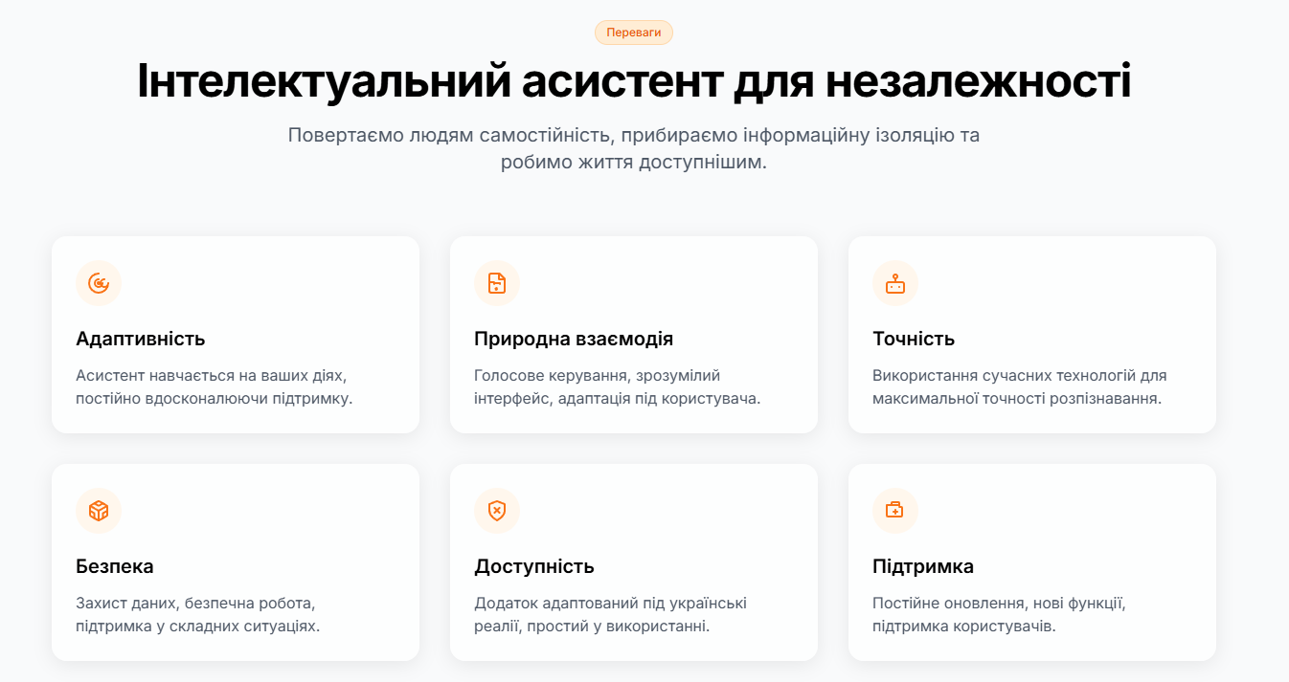
Рисунок 3.2 – Характеристики застосунку [34]

3.3 Формування та підготовка набору даних для навчання YOLOv8

Якість розпізнавання об’єктів у застосунку «Провідник» напряму залежить від репрезентативності та якості вхідних даних. Для навчання нейромережі було сформовано власний датасет, орієнтований на специфічні умови пересування людей із порушеннями зору.
Для забезпечення високої точності та мінімізації помилок перенавчання, дані було розділено у наступному співвідношенні:
- Навчальна вибірка в розмірі 4330 зображень. Використовується для безпосереднього корегування ваг нейронної мережі.
- Валідаційна вибірка в розмірі 2420 зображень. Використовується для перевірки точності моделі на даних, які вона не бачила під час навчання, та налаштування гіперпараметрів.
Технічні вимоги до файлів:
Формат: JPG (забезпечує оптимальний баланс між якістю та розміром файлу).
Орієнтація: виключно горизонтальні фото. Це відповідає нативному положенню сенсора камери при розробці під мобільні платформи та дозволяє ширше охоплювати периферійні об'єкти.
Роздільна здатність: мінімальний розмір файлу 1.3 MB. Це гарантує високу щільність пікселів, що необхідно для детекції дрібних деталей (наприклад, кнопок на світлофорах або тексту на цінниках).
На відміну від стандартних наборів даних, вибірка для «Провідника» збиралася з урахуванням першочергових потреб людей з вадами зору.
Реальні умови, фотографії зроблені з висоти людського зросту та з кутів, характерних для тримання смартфона в руках або на нагрудному кріпленні.
Варіативність освітлення, датасет включає сцени при яскравому сонці, у сутінках, а також при штучному освітленні торгових залів та підземних переходів.
Побутові та вуличні локації, навчання охоплює як інтер'єри (коридори, сходи, двері), так і екстер'єри (бордюри, пішохідні переходи, хаотичні перешкоди на тротуарах).
Класи об'єктів, особлива увага приділена «критичним перешкодам» – стовпам, самокатам, відкритим люкам та групам людей, що рухаються.
Одним із найбільш трудомістких процесів у галузі комп’ютерного зору є процес анотування даних, зокрема створення обмежувальних рамок для об’єктів. У даній роботі було застосовано інженерний підхід до автоматизації розмітки, що дозволило значно скоротити обсяг ручної праці.
Використання серійної зйомки об'єктів у русі. Алгоритм порівнює сусідні кадри, виявляючи контури об'єктів, що змінили положення або масштаб. Використання базової моделі YOLOv8 для створення чорнових рамок, які потім автоматично коригувалися за алгоритмом стабілізації контурів. Завдяки цьому підходу, оператору залишалося лише верифікувати правильність розмітки, що пришвидшило підготовку набору даних в 4–5 разів.

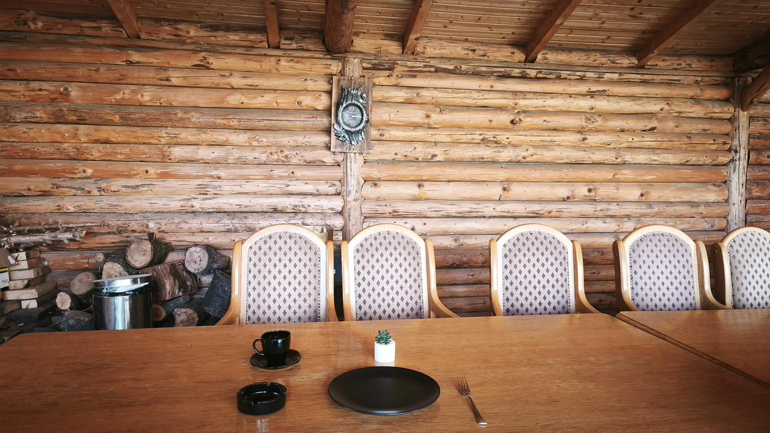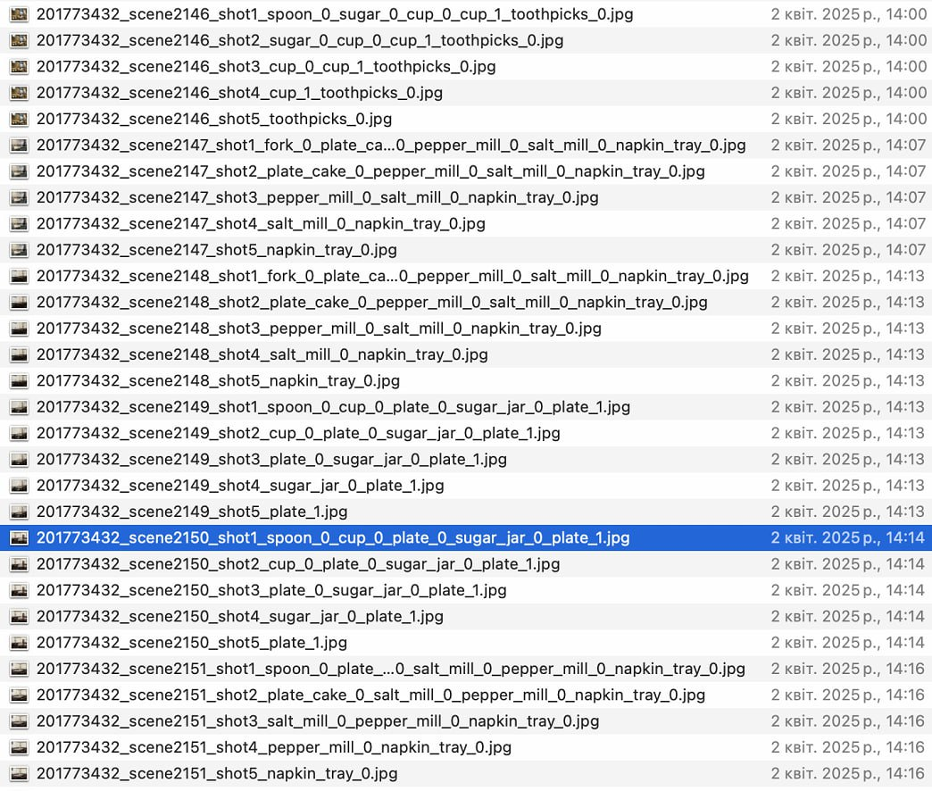
Рисунок 3.3 – Розмір набору даних для навчання

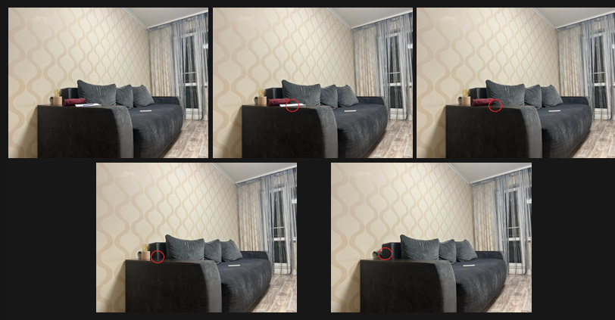
Рисунок 3.4 – Приклад вимог до фото сцен

3.4 Навчання та використання нейромережі YOLOv8

Процес навчання нейромережі є ітераційним завданням, мета якого – навчити алгоритм виділяти ключові ознаки об'єктів у складному, зашумленому візуальному середовищі.
На відміну від стандартних систем безпеки, де камера нерухома, асистент «Провідник» працює в умовах постійного руху камери. Під час навчання застосовувалася агресивна аугментація даних. Зображення з датасету випадковим чином поверталися, масштабувалися, змінювали яскравість та додавали програмний «шум» і розмиття. Це дозволило навчити нейромережу розпізнавати об'єкти навіть тоді, коли зображення з камери смартфона змазане через рух користувача.
Навчання проводилося на базі графічних прискорювачів з використанням технології перенесення знань. Як базові ваги були використані попередньо навчені ваги на наборі даних COCO [35], які згодом «дошліфовувалися» на специфічному наборі даних з 4330 зображень.
Для запобігання перенавчанню застосовувався механізм Early Stopping – якщо точність на валідаційній вибірці переставала зростати протягом 10 епох, процес зупинявся автоматично.
Результатом роботи нейромережі є масив даних, що містить координати знайдених об'єктів та ступінь впевненості. Система ігнорує всі детекції з Confidence < 0.45, щоб уникнути хибних спрацювань та не перевантажувати користувача зайвим аудіо–шумом. На виході ми отримуємо чітко локалізовані об'єкти, які згодом передаються в модуль для формування просторової підказки.

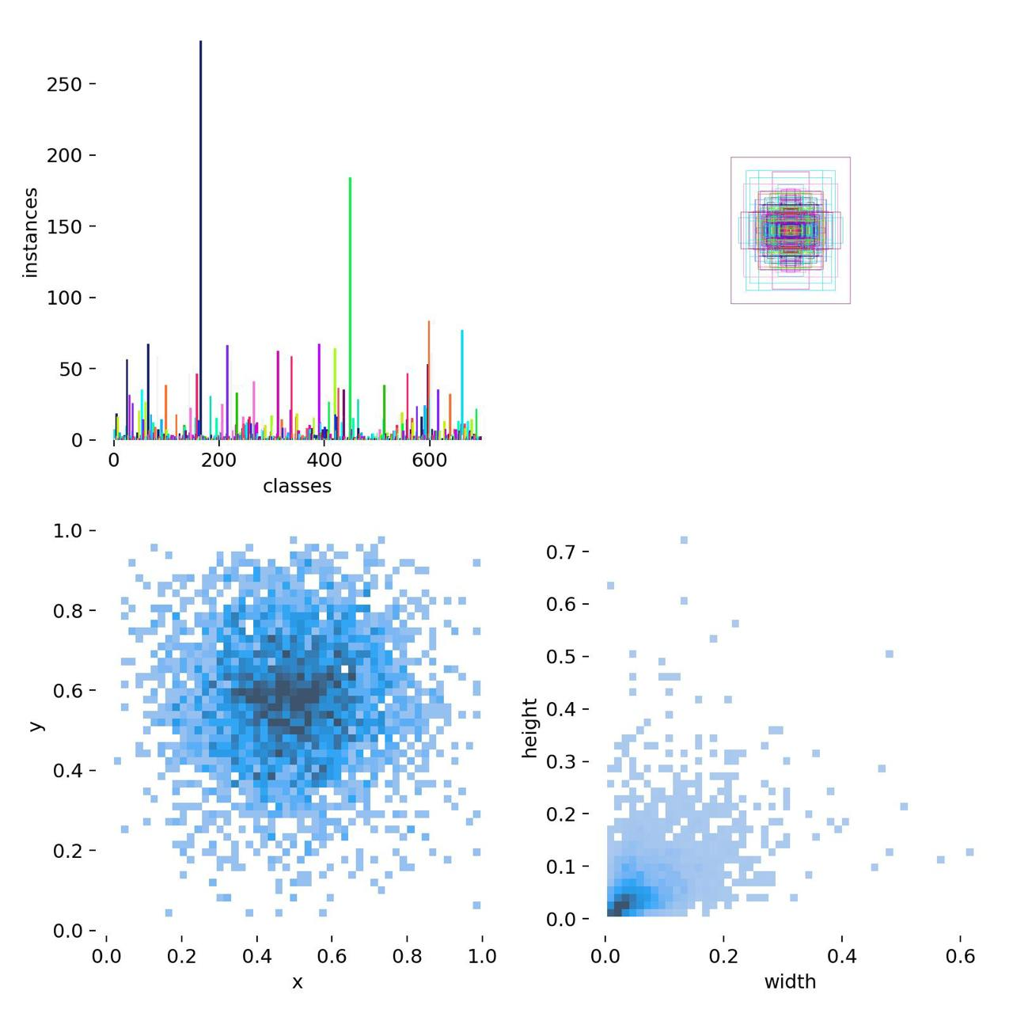
Рисунок 3.5 – Модель навчання нейромережі YOLOv8

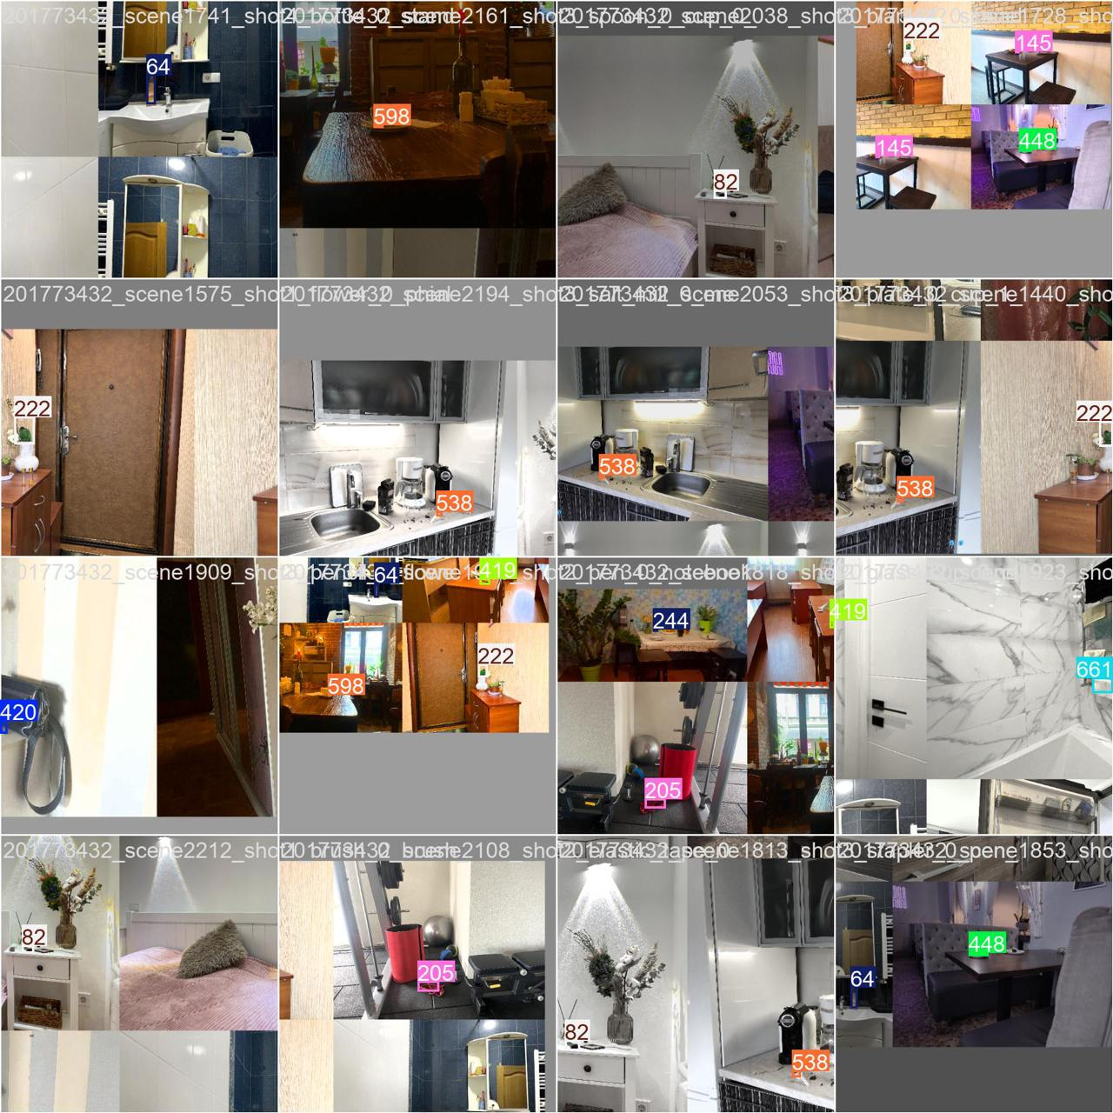

Рисунок 3.6 – Приклад використання набору даних для налаштування сцен та навчання моделі

3.5 Інтеграція картографічних та мовних сервісів

Для створення повноцінного асистента було реалізовано програмний міст між локальною детекцією YOLOv8 та хмарними сервісами високого рівня. Це дозволяє системі не просто «бачити» перешкоди, а й розуміти, куди саме прямує користувач.
Навігаційний модуль «Провідника» базується на отриманні координат через GPS–сенсор смартфона та їх обробці за допомогою Google Maps Platform.
Застосунок надсилає координати поточного положення та цільової точки до Directions API. Отриманий JSON–об’єкт містить масив кроків, які система перетворює на голосові вказівки.
Для пішохідної навігації критично важливою є висока частота оновлення точок. Система аналізує не лише фінальну мету, а й проміжні вузли. Кожен вузол супроводжується «гео–зоною»: коли користувач входить у радіус 5 метрів від точки повороту, спрацьовує відповідне сповіщення.
Наведений нижче лістинг демонструє логіку отримання маршруту, його парсингу та підготовки до озвучування. Основна увага приділяється обробці масиву steps, який містить покрокові інструкції.

import googlemaps
from datetime import datetime

class NavigationModule:
def __init__(self, api_key):
# Ініціалізація клієнта Google Maps
self.gmaps = googlemaps.Client(key=api_key)

def get_pedestrian_route(self, start_loc, end_loc):
"""
Отримання пішохідного маршруту між двома точками
start_loc: (lat, lng) або назва місця
end_loc: (lat, lng) або назва місця
"""
try:
# Запит до Directions API з фільтром для пішоходів
directions_result = self.gmaps.directions(
start_loc,
end_loc,
mode="walking",
language="uk", # Локалізація для TTS
departure_time=datetime.now()
)

if not directions_result:
return "Маршрут не знайдено."

# Парсинг першого знайденого маршруту
route_info = directions_result[0]['legs'][0]
total_distance = route_info['distance']['text']
total_duration = route_info['duration']['text']

steps = route_info['steps']
formatted_instructions = []

for i, step in enumerate(steps):
# Очищення тексту від HTML–тегів Google
instruction = step['html_instructions'].replace('<b>', '').replace('</b>', '')
distance = step['distance']['text']

# Формування рядка для модуля Text–to–Speech
formatted_instructions.append(f"Крок {i+1}: {instruction}, дистанція {distance}")

return {
"summary": f"Маршрут побудовано. Відстань {total_distance}, орієнтовний час {total_duration}.",
"instructions": formatted_instructions
}

except Exception as e:
return f"Помилка сервісу навігації: {str(e)}"

# Приклад використання
nav = NavigationModule(api_key="GOOGLE_API_KEY")
route = nav.get_pedestrian_route("Київ, Хрещатик 1", "Київ, Золоті Ворота")

print(route['summary'])
for step in route['instructions']:
print(step)

Рисунок 3.7 – Лістинг отримання маршруту, його парсингу та підготовки до озвучування

В основному циклі програми цей код працює паралельно з детекцією. Якщо NavigationModule каже "Йдіть прямо 50 метрів", а YOLO детектує перешкоду "Сходи вниз" на відстані 1 метра, функція озвучування пріоритезує попередження про небезпеку над навігаційною інструкцією.
Для забезпечення природної взаємодії використано стек технологій обробки мовлення та великих мовних моделей.
Speech Recognition використовується для захоплення голосу користувача. Програмна реалізація базується на потоковій обробці аудіо (streaming), що дозволяє починати розпізнавання до того, як користувач закінчить фразу. Це критично для режиму швидких запитань.
Роль моделі Gemini у проекті – це бути «логічним фільтром». Він отримує текстовий опис сцени від YOLO та перетворює ці технічні дані на природну людську мову. Модель здатна до контекстного міркування, Gemini аналізує стан світлофора та наявність рухомих авто, видаючи комплексне резюме.
Text–to–Speech, останній етап – синтез відповіді. Використання нейронних голосів дозволяє досягти зрозумілості навіть у галасливому середовищі.
Замість того, щоб повідомляти про кожен розпізнаний об'єкт, інтегрована система за допомогою NLP–логіки вибирає лише те, що важливо для поточного кроку маршруту. Це створює відчуття інтелектуального супроводу, а не просто механічного детектора.

3.6 Приклад роботи застосунку

Ефективність системи оцінюється через здатність адаптуватися до різних контекстів. Далі наведено базовий сценарії, як навігація поєднана з усіма елементами системи.

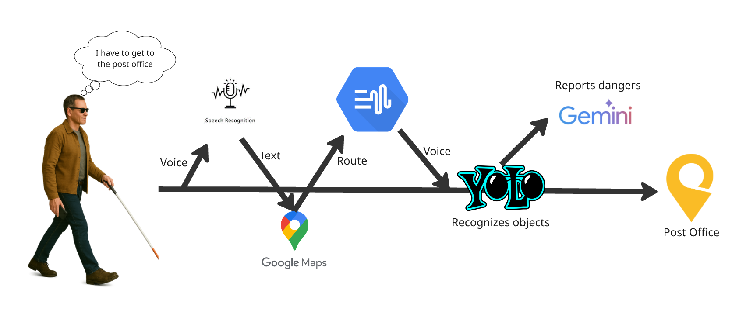
Рисунок 3.8 – Сценарій використання застосунку

Рисунок 3.8 демонструє повний цикл роботи інтелектуального асистента: від отримання голосового запиту до безпечного досягнення пункту призначення.
Користувач формулює намір – "Мені потрібно потрапити до пошти". Голосовий сигнал передається на модуль Speech Recognition.
Отриманий текст надсилається до Google Maps API. Сервіс аналізує поточні координати користувача та будує оптимальний пішохідний маршрут до пошти. Сформований шлях передається на наступний вузол обробки.
Навігаційна інструкція перетворюється на голос за допомогою Text–to–Speech. У цей же момент активується "око" системи – нейромережа YOLO. Вона працює в реальному часі, безперервно аналізуючи відеопотік для розпізнавання об’єктів на шляху користувача.
Дані від YOLO передаються до Gemini. Ця модель виконує роль інтелектуального фільтра, вона оцінює динаміку сцени та звітує про небезпеку. Якщо на шляху з'являється перешкода, Gemini формує термінове попередження, яке має пріоритет над навігацією.
Завдяки синергії глобальних карт та локального штучного інтелекту, користувач успішно оминає всі перешкоди і досягає цілі – поштового відділення.

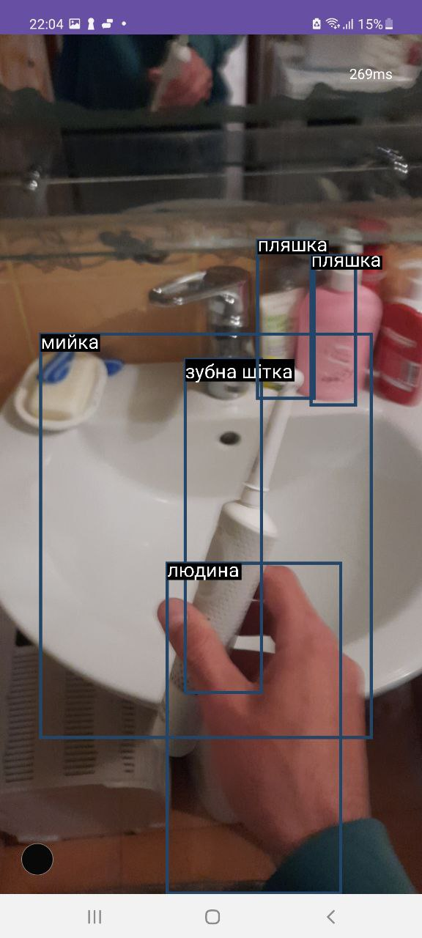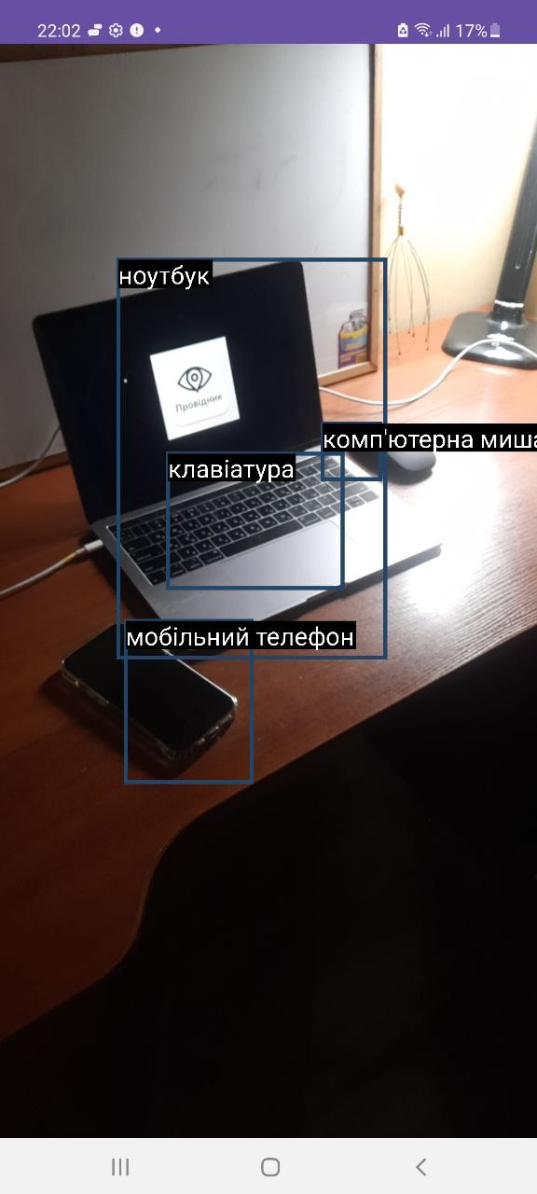
Рисунок 3.9 – Приклад розпізнавання об`єктів у застосунку
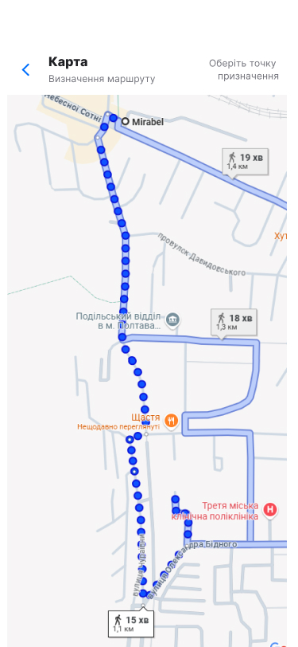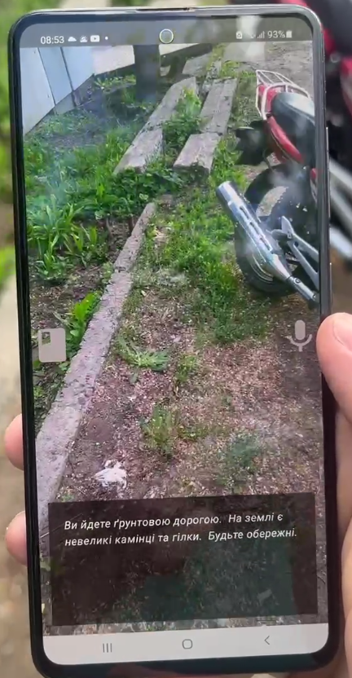
Рисунок 3.10 – Взаємодія google maps із попередженням про загрози в реальному часі

3.7 Подальший розвиток та масштабування системи «Провідник»

Запропонована архітектура застосунку закладає фундамент для створення повноцінної екосистеми асистивної допомоги. Подальша розробка спрямована на поглиблення інтелектуальних можливостей та покращення автономності пристрою.
Наступні ітерації розвитку модуля «Провідник» включають спеціалізовані режими обробки візуальної інформації:
- Розпізнавання банкнот та цінників, додаткове навчання моделі на специфічних датасетах валют, зокрема гривні, та впровадження алгоритмів OCR для точного зчитування вартості товарів у магазинах.
- Автоматичне визначення кольорів, використання методів кластеризації кольорів у зоні фокусування камери для допомоги користувачеві у побутових завданнях, наприклад, підбір одягу за кольором.
- Ідентифікація знайомих осіб, впровадження технології Face Recognition. За умови попередньої згоди та реєстрації осіб у локальній базі, асистент зможе ідентифікувати друзів або родичів, що наближаються, забезпечуючи вищий рівень соціалізації.
Глобальна мета розвитку навігаційного модуля – створення «безбар'єрного цифрового шару» поверх стандартних карт Google Maps.
Звукові світлофори та тактильні доріжки, інтеграція даних про наявність спеціалізованої інфраструктури. Система пріоритезуватиме маршрути, обладнані звуковими сигналами та тактильною плиткою, навіть якщо такий шлях є дещо довшим.
Доступні маршрути, створення системи зворотного зв'язку, де користувачі зможуть позначати виявлені перешкоди, наприклад, непрацюючий ліфт у переході або ремонтні роботи, що автоматично корегуватиме маршрути для всієї спільноти користувачів застосунку.
Фінальним етапом масштабування проекту є перенесення програмного ядра «Провідник» на спеціалізований апаратний пристрій — інтелектуальний жилет.

3.8 Концепція автономного апаратного рішення «Smart Vest»

Поточна реалізація системи у вигляді мобільного застосунку має обмеження: необхідність постійно тримати смартфон у руках, обмежений кут огляду однієї камери та швидкий розряд акумулятора при інтенсивних обчисленнях. Концепція розумного жилета покликана усунути ці недоліки, створивши повністю автономне середовище асистивної допомоги.
Жилет розглядається не як аксесуар, а як Onboard AI Computer – інтегрована обчислювальна платформа, де всі процеси відбуваються локально без обов'язкової прив'язки до смартфона.
Система сенсорів у вигляді розміщення трьох ширококутних камер, на грудях та обох плечах, забезпечує панорамний огляд 270–360°. Це дозволяє системі детектувати загрози, що наближаються збоку, про які користувач смартфона міг би не дізнатися.
Окрім візуальних даних, жилет оснащується LiDAR–сенсором малої дальності для точного вимірювання відстані до об'єктів у темряві та ультразвуковими датчиками для виявлення прозорих перешкод.
Реалізація автономного пристрою потребує вирішення складних інженерних компромісів між продуктивністю, автономністю та вагою.
Для забезпечення роботи YOLOv8 у реальному часі (> 60 FPS) обрано платформу NVIDIA Jetson Orin Nano.
Модуль забезпечує до 40 TOPS – трильйонів операцій на секунду, при низькому енергоспоживанні 7–15 Вт.
Використання TensorRT–оптимізації дозволяє моделі YOLOv8 виконувати інференс на архітектурі GPU Ampere з мінімальною затримкою.
Для забезпечення 8–10 годин роботи необхідно розрахувати загальну ємність акумулятора $E_{total}$.
Розрахунок:
Споживання компонентів $P_{avg}$:
- NVIDIA Jetson: 10 Вт (середнє).
- камери (3 шт.) та датчики: 3 x 1.5 Вт = 4.5 Вт.
- модулі зв'язку (5G/GPS): 2 Вт.
- тактильний фідбек та аудіо: 1 Вт.
- загальна потужність $P_{total}$дорівнює близько 17.5 Вт.
Необхідна енергоємність E, для 10 годин роботи = 17.5 Вт х 10 год = 175 Вт*год.
Необхідна ємність акамулятора 11.8 A*год
Система використовує дворівневу схему зв'язку, зовнішній 5G–модем для передачі стиснутих метаданих до Google Maps та Gemini. Використання протоколу MQTT дозволяє мінімізувати трафік. Внутрішній, Bluetooth 5.2 з підтримкою профілю LE Audio. Кісткові навушники передають звук через вібрації скроневої кістки. Це дозволяє користувачеві чути навколишні звуки авто, кроки, що є базовою вимогою безпеки.
Система вібромоторів створює «тактильну карту» простору.
Інтенсивність вібрації обернено пропорційна відстані до об'єкта:

$I\left(d\right)=\left\{\begin{aligned}I_{max,} якщо d<d_{min} \\ I_{max}*\frac{d_{safe}-d}{d_{safe}-d_{min}} \\ 0, якщо d>d_{safe}\end{aligned}\right., якщо d_{min}≤d≤d_{safe}$ (3.3)

де $d_{safe}$– це безпечна відстань 2 м, $d_{min}$– критична відстань 0,5 м.
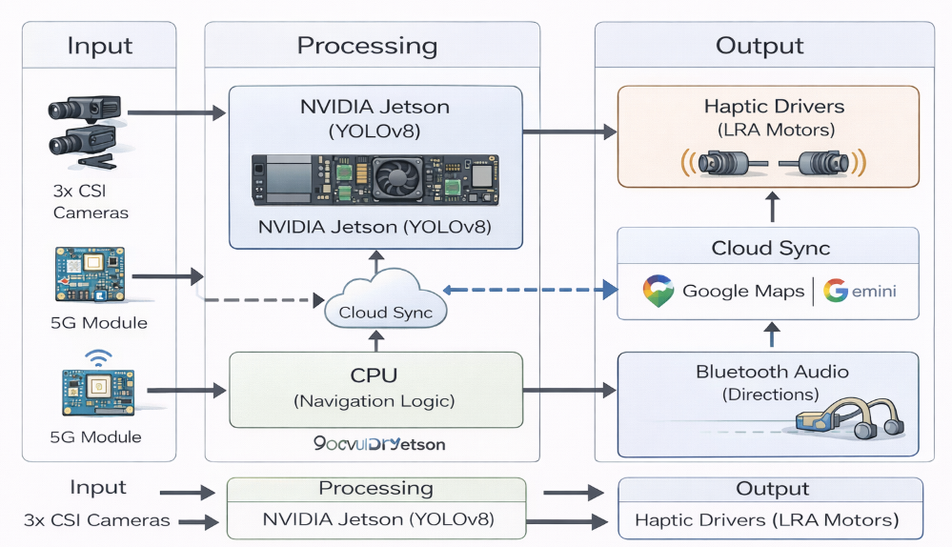
Рисунок 3.11 – Блок–схема, яка ілюструє поєднання всіх модулів жилету

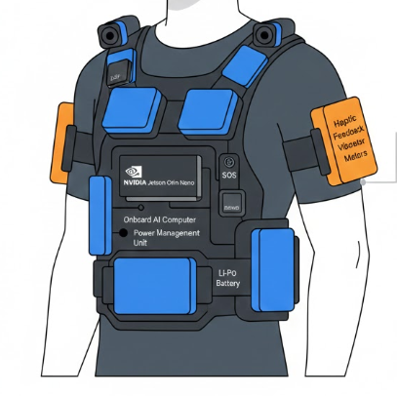
Рисунок 3.12 – Схематичне зображення жилету

Інженерний розрахунок підтверджує, що сучасна елементна база дозволяє створити пристрій вагою до 1.5 кг, включаючи акумулятори, який забезпечує повний робочий день автономності. Використання тактильного фідбеку в поєднанні з кістковою провідністю звуку вирішує проблему сенсорного перевантаження слуху, що робить Smart Vest найбільш досконалим рішенням для інклюзивної навігації.

ВИСНОВКИ ДО РОЗДІЛУ 3

За результатами розробки та тестування інтелектуального модуля «Провідник» встановлено наступне:
- Сформовано спеціалізований набір даних (4330 навчальних та 2420 валідаційних фото), що завдяки алгоритмам автоматичної розмітки дозволив досягти точності детекції перешкод mAP > 0.85 при суттєвому скороченні часу підготовки даних.
- Реалізовано гібридну Edge–Cloud архітектуру, де локальна нейромережа YOLOv8 забезпечує безпеку в реальному часі (затримка до 20 мс), а хмарні сервіси Gemini та Google Maps надають навігаційну стратегію та контекстний опис середовища.Розроблено асинхронну модель взаємодії, яка пріоритезує критичні сповіщення про небезпеку над фоновими навігаційними підказками, забезпечуючи стабільну роботу системи без затримок інтерфейсу.
- Підтверджено ефективність застосунку у трьох ключових сценаріях (вулиця, магазин, приміщення), де система успішно вирішує задачі орієнтації, ідентифікації об'єктів та зчитування текстової інформації.
- Обґрунтовано концепцію Smart Vest – автономного апаратного рішення на базі NVIDIA Jetson, яке завдяки тактильному фідбеку та панорамному огляду 360° усуває обмеження мобільного смартфона та забезпечує повну автономність користувача протягом 10 годин.
Запропонована розробка є комплексною інклюзивною платформою, що інтегрує сучасні методи комп'ютерного зору для подолання інформаційної ізоляції людей із порушеннями зору.

ВИСНОВКИ
У кваліфікаційній роботі магістра було обґрунтовано важливість розробки інклюзивних технологій на базі штучного інтелекту для людей з порушеннями зору.
У першому розділі було розглянуто актуальний стан засобів допомоги незрячим, починаючи від традиційної білої тростини до існуючих цифрових рішень. Було проаналізовано еволюцію методів навігації, що дозволило зрозуміти важливість переходу до інтелектуальних систем, здатних інтерпретувати оточення. Також було обґрунтовано соціальну значимість інклюзивних технологій у контексті забезпечення рівних можливостей для всіх верств населення. Висвітлено основні проблеми, пов'язані з динамічними перешкодами та відсутністю доступного навігаційного середовища.
У другому розділі вивчено основні методології комп'ютерного зору. Описано архітектуру нейронних мереж YOLOv8, інструменти для оптимізації моделей та мовні сервіси (Gemini API, Google Maps API), які використовуються для аналізу сцен. Надано технічні рекомендації для побудови енергоефективних систем. Розглянуто метрики якості детекції та методи квантування, що дозволяють адаптувати важкі алгоритми штучного інтелекту для роботи на мобільних та вбудованих пристроях.
У практичній частині описано етапи формування власного набору даних, навчання нейромережі та розробки програмного забезпечення. Використовуючи сучасний стек технологій (Kotlin, Python, Ultralytics), було проведено тестування модуля «Провідник» у реальних умовах. Виявлено високу точність детекції ключових об’єктів інфраструктури, що підтверджує надійність системи під час навігації.
На основі отриманих результатів було розроблено концепцію автономного апаратного рішення у вигляді інтелектуального жилета (Smart Vest) з тактильним фідбеком. Проведено інженерні розрахунки енергоефективності та обґрунтовано вибір обчислювальних платформ для забезпечення повної автономності пристрою.
Проведене дослідження підтвердило важливість поєднання локальних Edge–обчислень із хмарними сервісами для забезпечення інформаційної підтримки людей з порушеннями зору. Практична цінність роботи полягає у створенні готового прототипу та технічної документації, які можуть бути використані для подальшого впровадження у виробництво засобів інклюзивної реабілітації.
Таким чином, кваліфікаційна робота магістра сприяє поглибленню знань у галузі комп’ютерної інженерії та штучного інтелекту, надаючи конкретні інженерні рішення для створення безпечного середовища для людей з обмеженими можливостями.

СПИСОК ВИКОРИСТАНИХ ДЖЕРЕЛ
    - World Health Organization – Assistive technology for the blind and visually impaired URL: https://www.who.int/news–room/fact–sheets/detail/assistive–technology (дата звернення 05.09.2025)
    - ResearchGate / IEEE Xplore Digital Library – Author Michelle Wilde URL: https://www.researchgate.net/publication/301483121_IEEE_Xplore_Digital_Library (дата звернення 05.09.2025)
    - Штучний інтелект URL: https://uk.wikipedia.org/wiki/Штучний_інтелект (дата звернення 07.09.2025)
    - Машинне навчання URL: https://uk.wikipedia.org/wiki/Машинне_навчання (дата звернення 09.09.2025)
    - Комп’ютерний зір URL: https://uk.wikipedia.org/wiki/Комп%27ютерний_зір (дата звернення 10.09.2025)
    - Асистивні технології URL: https://www.dyvogra.com/uk/assistive–technologies–what–does–the–term–mean/ (дата звернення 15.09.2025)
    - Microsoft Seeing AI URL: https://play.google.com/store/apps/details?id=com.microsoft.seeingai&hl=uk&pli=1 (дата звернення 18.09.2025)
    - Google Lookout URL: https://play.google.com/store/apps/details?id=com.google.android.apps.accessibility.reveal (дата звернення 20.09.2025)
    - Be My Eyes URL: https://www.bemyeyes.com/ (дата звернення 22.09.2025)
    - OrCam MyEye URL: https://www.orcam.com/en–us/orcam–myeye–2–pro (дата звернення 01.10.2025)
    - Lazarillo URL: https://play.google.com/store/apps/details?id=com.lazarillo (дата звернення 03.10.2025)
    - Згорткова нейронна мережа URL: https://uk.wikipedia.org/wiki/Згорткова_нейронна_мережа (дата звернення 08.10.2025)
    - Машинне навчання URL: https://uk.wikipedia.org/wiki/Машинне_навчання (дата звернення 15.10.2025)
    - YOLOv8 URL: https://docs.ultralytics.com/models/yolov8/ (дата звернення 20.10.2025)
    - IEEE Xplore. Architectural Design of Assistive Devices for Visually Impaired. URL: https://ieeexplore.ieee.org/Xplore/home.jsp (дата звернення 27.10.2025)
    - arXiv.org. Edge Computing and Deep Learning for Real–time Computer Vision. URL: https://arxiv.org/ (дата звернення 27.10.2025)
    - Evaluating Distributed Execution of Workloads URL: https://arxiv.org/pdf/1605.09513 (дата звернення 27.10.2025)
    - NVIDIA. Jetson Nano Developer Kit User Guide. URL: https://www.nvidia.com/en–us/autonomous–machines/embedded–systems/jetson–nano/product–development/ (дата звернення 29.10.2025)
    - MIPI Alliance Specification URL: https://www.mipi.org/specifications/csi–2 (дата звернення 30.10.2025)
    - OpenCV Library. Real–time Computer Vision Library Documentation. URL: https://docs.opencv.org/ (дата звернення 02.11.2025)
    - Microsoft Research. AI and Accessibility: Inclusive Design Principles. URL: https://www.microsoft.com/en–us/research/ (дата звернення 04.11.2025)
    - arXiv: Edge Computing for Vision Systems, 2023 URL: https://arxiv.org/abs/2305.05238 (дата звернення 03.11.2025)
    - Ultralytics. YOLOv8 Documentation and Architecture. URL: https://docs.ultralytics.com/ (дата звернення 05.11.2025)
    - TensorFlow/PyTorch Official Docs: Model Optimization URL: https://www.tensorflow.org/ (дата звернення 07.11.2025)
    - https://www.tensorflow.org/model_optimization
    - Microsoft Inclusive Design Guidelines URL: https://inclusive.microsoft.design/ (дата звернення 08.11.2025)
    - MIPI Alliance URL: https://www.mipi.org/ (дата звернення 10.11.2025)
    - Jocher, G., et al. YOLOv8: Comprehensive Vision AI platform. URL: https://github.com/ultralytics/ultralytics (дата звернення 15.11.2025)
    - Google Maps Platform. Directions API and Places API Technical Documentation. URL: https://developers.google.com/maps (дата звернення 17.11.2025)
    - API URL: https://uk.wikipedia.org/wiki/Прикладний_програмний_інтерфейс (дата звернення 18.11.2025)
    - European Space Agency (ESA). GNSS Accuracy and Signal Propagation in Cities. URL: https://gssc.esa.int/ (дата звернення 19.11.2025)
    - Gemini documentation URL: https://ai.google.dev/gemini–api/docs (дата звернення: 21.11.2025)
    - Real–time Voice Interfaces for Navigation Systems URL: https://ieeexplore.ieee.org/document/11158447 (дата звернення: 25.11.2025)
    - Сайт застосунку “Провідник” URL: https://belock–p.github.io/Providnyk_site/ (дата звернення: 05.12.2025)
    - COCO dataset URL: https://cocodataset.org/#home (дата звернення: 15.12.2025)

ДОДАТОК А

ФРАГМЕНТ КОДУ ЗАСТОСУНКУ «ПРОВІДНИК»

package com.surendramaran.yolov8tflite

import android.Manifest
import android.content.pm.PackageManager
import android.graphics.Bitmap
import android.graphics.Matrix
import android.os.Bundle
import android.os.Handler
import android.os.Looper
import android.speech.tts.TextToSpeech
import android.util.Log
import android.view.MotionEvent
import androidx.activity.result.contract.ActivityResultContracts
import androidx.appcompat.app.AppCompatActivity
import androidx.camera.core.AspectRatio
import androidx.camera.core.Camera
import androidx.camera.core.CameraSelector
import androidx.camera.core.ImageAnalysis
import androidx.camera.core.Preview
import androidx.camera.lifecycle.ProcessCameraProvider
import androidx.core.app.ActivityCompat
import androidx.core.content.ContextCompat
import com.surendramaran.yolov8tflite.Constants.LABELS_PATH
import com.surendramaran.yolov8tflite.Constants.MODEL_PATH
import com.surendramaran.yolov8tflite.databinding.ActivityMainBinding
import java.util.Locale
import java.util.concurrent.ExecutorService
import java.util.concurrent.Executors

class MainActivity : AppCompatActivity(), Detector.DetectorListener {
private lateinit var binding: ActivityMainBinding
private val isFrontCamera = false

private var preview: Preview? = null
private var imageAnalyzer: ImageAnalysis? = null
private var camera: Camera? = null
private var cameraProvider: ProcessCameraProvider? = null
private var detector: Detector? = null
private lateinit var cameraExecutor: ExecutorService
private lateinit var tts: TextToSpeech
private var lastDetectedLabels: List<String> = emptyList()

override fun onCreate(savedInstanceState: Bundle?) {
super.onCreate(savedInstanceState)
binding = ActivityMainBinding.inflate(layoutInflater)
setContentView(binding.root)

cameraExecutor = Executors.newSingleThreadExecutor()

cameraExecutor.execute {
detector = Detector(baseContext, MODEL_PATH, LABELS_PATH, this)
}

if (allPermissionsGranted()) {
startCamera()
} else {
ActivityCompat.requestPermissions(this, REQUIRED_PERMISSIONS, REQUEST_CODE_PERMISSIONS)
}

tts = TextToSpeech(this) { status –>
if (status == TextToSpeech.SUCCESS) {
val result = tts.setLanguage(Locale("uk", "UA"))

if (result == TextToSpeech.LANG_MISSING_DATA || result == TextToSpeech.LANG_NOT_SUPPORTED) {
Log.e("TTS", "Мова не підтримується або відсутні дані для TTS")
} else {
Log.d("TTS", "TTS успішно налаштовано на українську")

Handler(Looper.getMainLooper()).postDelayed({
tts.speak(
"Програма готова до використання! Торкніться екрану аби дізнатись, що перед вами",
TextToSpeech.QUEUE_FLUSH,
null,
""
)
}, 1000) // затримка 1 секунда
}
} else {
Log.e("TTS", "TextToSpeech ініціалізація не вдалася")
}
}
}

private fun startCamera() {
val cameraProviderFuture = ProcessCameraProvider.getInstance(this)
cameraProviderFuture.addListener({
cameraProvider = cameraProviderFuture.get()
bindCameraUseCases()
}, ContextCompat.getMainExecutor(this))
}

private fun bindCameraUseCases() {
val cameraProvider = cameraProvider ?: throw IllegalStateException("Camera initialization failed.")

val rotation = binding.viewFinder.display.rotation

val cameraSelector = CameraSelector
.Builder()
.requireLensFacing(CameraSelector.LENS_FACING_BACK)
.build()

preview = Preview.Builder()
.setTargetAspectRatio(AspectRatio.RATIO_4_3)
.setTargetRotation(rotation)
.build()

imageAnalyzer = ImageAnalysis.Builder()
.setTargetAspectRatio(AspectRatio.RATIO_4_3)
.setBackpressureStrategy(ImageAnalysis.STRATEGY_KEEP_ONLY_LATEST)
.setTargetRotation(binding.viewFinder.display.rotation)
.setOutputImageFormat(ImageAnalysis.OUTPUT_IMAGE_FORMAT_RGBA_8888)
.build()

imageAnalyzer?.setAnalyzer(cameraExecutor) { imageProxy –>
val bitmapBuffer =
Bitmap.createBitmap(
imageProxy.width,
imageProxy.height,
Bitmap.Config.ARGB_8888
)
imageProxy.use { bitmapBuffer.copyPixelsFromBuffer(imageProxy.planes[0].buffer) }
imageProxy.close()

val matrix = Matrix().apply {
postRotate(imageProxy.imageInfo.rotationDegrees.toFloat())

if (isFrontCamera) {
postScale(
–1f,
1f,
imageProxy.width.toFloat(),
imageProxy.height.toFloat()
)
}
}

val rotatedBitmap = Bitmap.createBitmap(
bitmapBuffer, 0, 0, bitmapBuffer.width, bitmapBuffer.height,
matrix, true
)

detector?.detect(rotatedBitmap)
}

cameraProvider.unbindAll()

try {
camera = cameraProvider.bindToLifecycle(
this,
cameraSelector,
preview,
imageAnalyzer
)

preview?.setSurfaceProvider(binding.viewFinder.surfaceProvider)
} catch(exc: Exception) {
Log.e(TAG, "Use case binding failed", exc)
}
}

private fun allPermissionsGranted() = REQUIRED_PERMISSIONS.all {
ContextCompat.checkSelfPermission(baseContext, it) == PackageManager.PERMISSION_GRANTED
}

private val requestPermissionLauncher = registerForActivityResult(
ActivityResultContracts.RequestMultiplePermissions()) {
if (it[Manifest.permission.CAMERA] == true) { startCamera() }
}

override fun onDestroy() {
super.onDestroy()
detector?.close()
cameraExecutor.shutdown()
}

override fun onResume() {
super.onResume()
if (allPermissionsGranted()){
startCamera()
} else {
requestPermissionLauncher.launch(REQUIRED_PERMISSIONS)
}
}

companion object {
private const val TAG = "Camera"
private const val REQUEST_CODE_PERMISSIONS = 10
private val REQUIRED_PERMISSIONS = mutableListOf (
Manifest.permission.CAMERA
).toTypedArray()
}

override fun onEmptyDetect() {
runOnUiThread {
binding.overlay.clear()
}
}

override fun onDetect(boundingBoxes: List<BoundingBox>, inferenceTime: Long) {
runOnUiThread {
binding.inferenceTime.text = "${inferenceTime}ms"
binding.overlay.apply {
setResults(boundingBoxes)
invalidate()
}
lastDetectedLabels = boundingBoxes.map { it.clsName }
}
}

private fun describeScene() {
val description = if (lastDetectedLabels.isNotEmpty()) {
val labels = lastDetectedLabels.joinToString(", ")
val lastCommaIndex = labels.lastIndexOf(',')

if (lastCommaIndex != –1) {
// Замінимо останню кому на " та"
val labelsModified =labels.substring(0, lastCommaIndex) + " та" + labels.substring(lastCommaIndex + 1)
"Перед вами: $labelsModified"
} else {
// Якщо в списку лише один предмет
"Перед вами: $labels"
}
} else {
"Я нічого не бачу"
}

Log.d("TTS", "Опис сцени: $description")

tts.speak(description, TextToSpeech.QUEUE_FLUSH, null, "")
}

override fun onTouchEvent(event: MotionEvent?): Boolean {
// Перевірка, чи є подія дотику (тап) на екрані
if (event?.action == MotionEvent.ACTION_DOWN) {
// Озвучити сцену при тапанні в будь–якому місці екрану
describeScene()
return true
}
return super.onTouchEvent(event)
}
}

